

信息系统软件架构设计

课程设计报告



课程设计题目：合肥工业大学教材征订管理信息系统

专业班级： 信息管理与信息系统20-02

小组成员： 杨梦圆 2020210624

陈丝敏 2020210677

李美玲 2020211778

熊佳俣 2020211178

指导教师： 靳鹏

目录

**一、系统概述** - 1 -

**1.现状描述** - 1 -

**2.系统目标** - 1 -

**3.系统开发方法** - 1 -

**4.开发计划** - 1 -

**二、系统分析** - 1 -

**1.系统需求** - 1 -

**2.业务流程分析** - 3 -

**3.数据流程分析** - 4 -

**4.数据字典** - 6 -

**5.系统测试计划** - 12 -

**三、系统设计** - 15 -

**1.模块结构设计** - 15 -

**2.数据库设计** - 17 -

**3.模块测试计划** - 28 -

**四、系统开发** - 28 -

**1.代码实现 - 28 -**

**2.输入输出实现** - 48 -

**2.eureka注册集群搭建和服务的注册** - 55 -

**3.声明式服务消费OpenFeign与负载均衡** - 61 -

**4.服务熔断Hystrix** - 64 -

**5.微服务网关Gateway** - 65 -

**五、系统实现** - 68 -

**1.开发工具** - 68 -

**2.软件界面拷屏** - 68 -

**六、课程设计建议与心得** - 76 -

**6.1 课程设计建议** - 76 -

**6.2 课程设计心得** - 76 -

**一、系统概述**

**1.现状描述**

目前，合肥工业大学在征订教材时已经有使用教材征订系统，端口在教务系统教师端的教材征订窗口进入，征订流程是教师申请、院系审核、教务办审核。已现有的教材征订系统流程为参考，设计的教材征订系统。

**2.系统目标**

课程项目设计目的是实现合肥工业大学的信息管理系统，利用系统实现教师和学生的教材征订工作，并实现教务办对教材的管理，方便教材采购工作。

**3.系统开发方法**

采用结构化生命周期的系统开发方法，系统开发分为五个阶段，包括系统规划、系统分析、系统设计、系统实施、系统维护。通过全面调研分析，了解教材征订流程，规划每个阶段的任务。

**二、系统分析**

**1.系统需求**

（1）注册登录

系统管理员、教务处、教师、学生可以登录系统，通过自己的账号进行相关操作，不同用户登录不同的端口，所有人员都可以对自己账号的密码进行修改。

1. 管理员信息管理

管理员可以登录管理员端口，对所有用户的账号进行管理，可以管理教务处、教师、班级、学生的个人信息，实现增删改查操作。

1. 教材征订

教师或学生可以登录系统进行教材申请操作，以申请完成的信息无法修改删除，每个教师和学生只能查看个人的申请记录，教务处可以对申请的教材进行审核，做出驳回申请或通过申请的操作。系统将教务处申请通过的记录汇总。

1. 信息查看

教师和学生登录自己的账户后，可以查看个人的身份信息，查看现有的教材种类，查看课程信息。

1. 教材库存管理

教务处可以管理供应商，管理教材和相应的库存，通过教材入库增加库存数量，登记教材后，库存新增相应教材信息并设置当前库存为0。

1. 教材发放

教务处对申请通过的教材选择是否发货成功，若库存不足则会导致无法发货，教师和学生收到教材后在相应的账户端确认教材收货，发货成功的教材会扣除相应的库存数量。

1. 教材订购

系统会汇总通过审核的教材征订申请，教务处通过设置安全库存，系统根据库存给出教材征订建议，方便教务处对教材的补充。

**2.业务流程分析**

本系统包含三个主要业务，即教材申请审核模块，教材发放模块，教材库存管理模块，由教师和学生填写教材申请表，由教务处审核教材申请表，申请通过则将申请通过的记录汇总近教材申请汇总表中，若申请不通过，系统显示申请驳回。

教务处对申请通过的记录根据库存选择是否发放，若库存充足，教务处可以选择发放教材，教师学生可以对已发放的教材选择是否确认收货，发放的教材库存相应减少，

教务处可以对已入库教材进行登记，增加系统的库存数量，教材订购建议表里有所有未发货的教材库存和需求信息，通过设置安全库存，系统会给出相应的征订建议，方便教材征订的展开。

根据系统需求绘制业务流程题如下所示

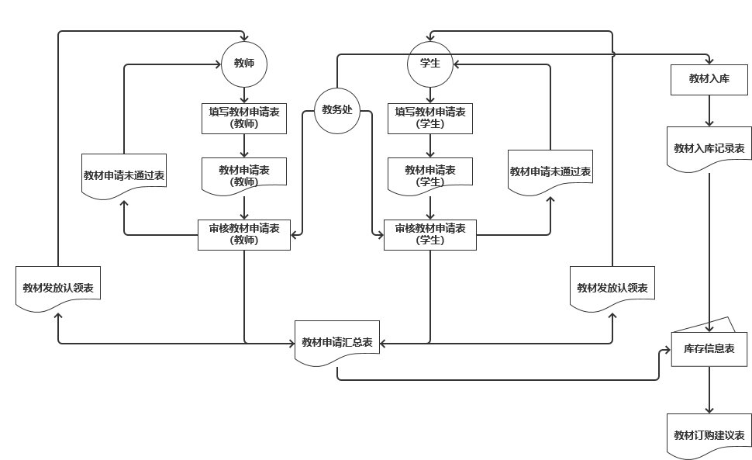

图2.1业务流程图

**3.数据流程分析**

根据业务流程图绘制数据流程图如下所示

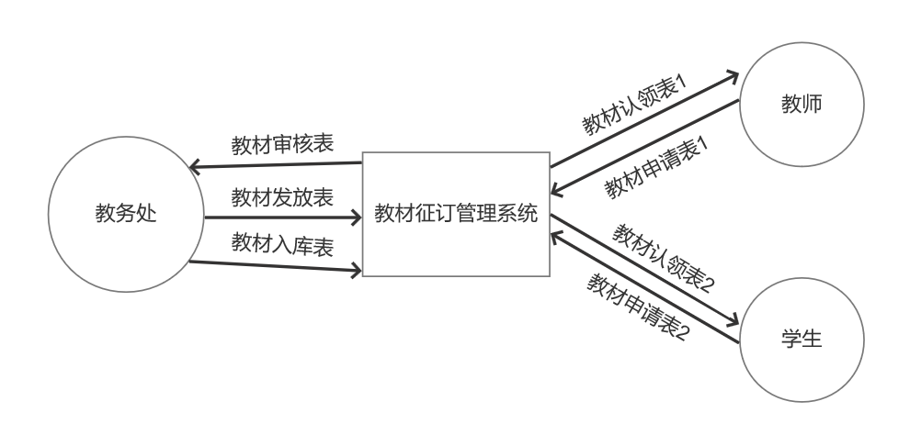

图3.1顶层数据流程图

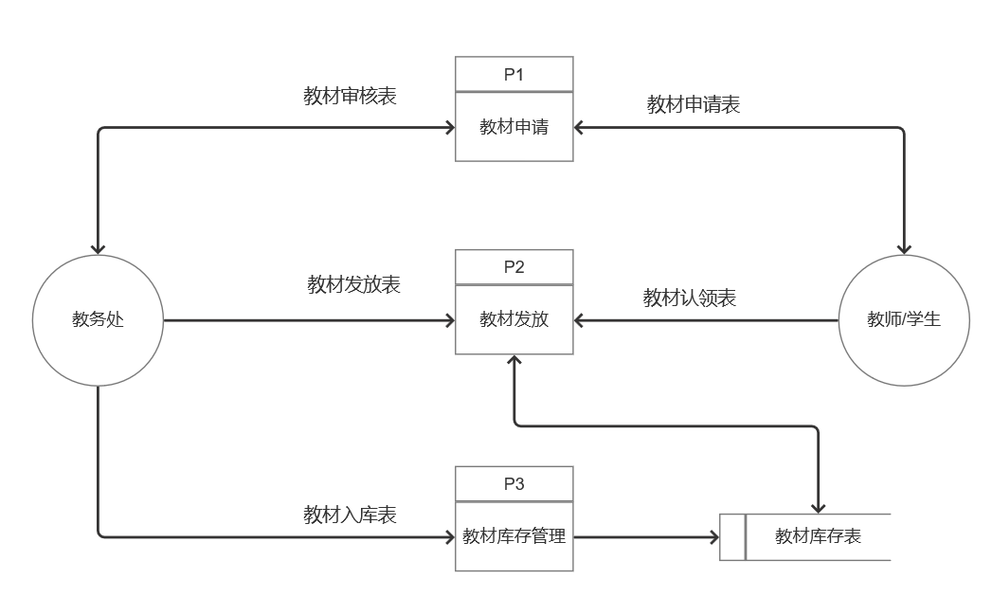

图3.2 第2层数据流程图

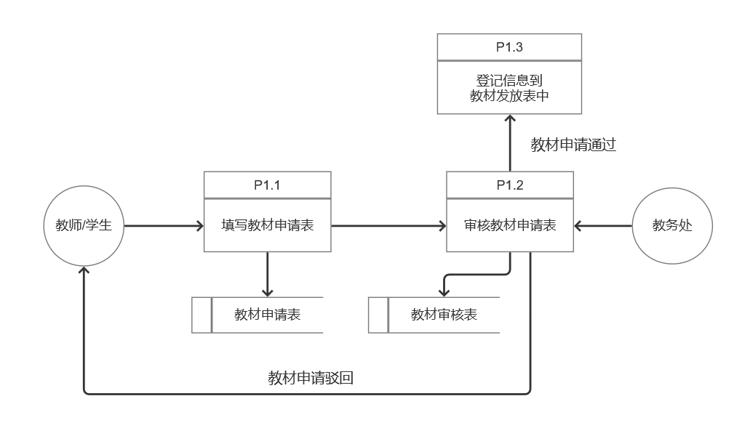

图3.3 第3层数据流程图（1）

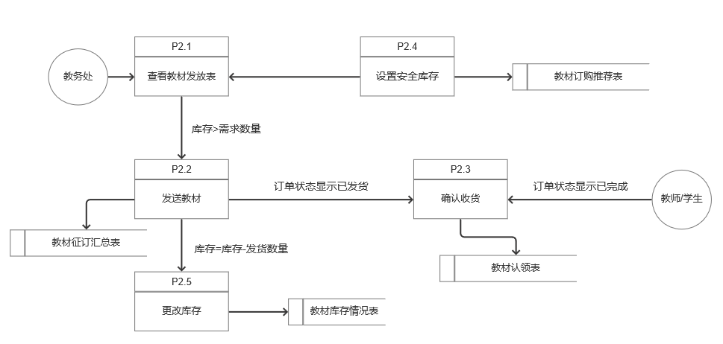

图3.4第3层数据流程图（2）

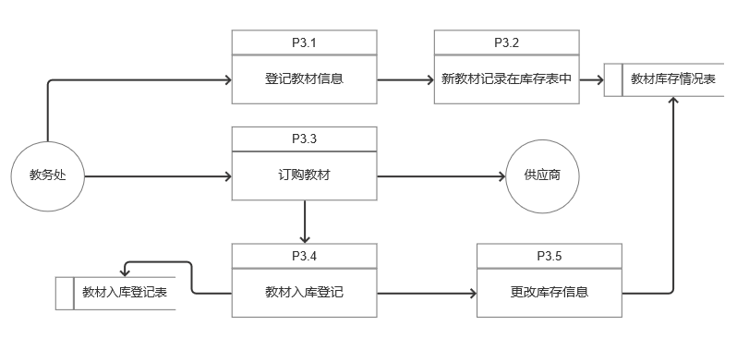

图3.5第3层数据流程图（3）

**4.数据字典**

数据项 表4-1-1 数据字典 No：1-101

|  |  |
| --- | --- |
| 编号：101 名称：申请编号 别名：id | |
| 简述：教师和学生申请时申请记录的编号 | |
| 连续值 | 类型：数值型int  长度：10 |

数据项 表4-1-2 数据字典 No：1-102

|  |  |
| --- | --- |
| 编号：102 名称：教材编号 别名：bookId | |
| 简述：教务处登记的教材编号 | |
| 连续值 | 类型：数值型int  长度：10 |

数据项 表4-1-3 数据字典 No：1-103

|  |  |
| --- | --- |
| 编号：103 名称：课程编号 别名：courseId | |
| 简述：教务处登记的课程编号 | |
| 连续值 | 类型：数值型int  长度：10 |

数据项 表4-1-4 数据字典 No：1-104

|  |  |
| --- | --- |
| 编号：104 名称：供应商编号 别名：vendorId | |
| 简述：供应商编号 | |
| 连续值 | 类型：数值型int  长度：10 |

数据项 表4-1-6 数据字典 No：1-106

|  |  |
| --- | --- |
| 编号：106 名称：申请数量 别名：number | |
| 简述：学生/教师申请教材数量 | |
| 连续值 | 类型：数值型int  长度：10 |

数据项 表4-1-8 数据字典 No：1-108

|  |  |  |
| --- | --- | --- |
| 编号： 108 名称：审核状态 别名：type1 | | |
| 简述：学生/教师申请教材的审核状态 | | |
| 离散值 | 值 | 含 义 |
| 0 | 正在审核/等待审核 |
| 1 | 申请通过 |
| 2 | 申请驳回 |

数据项 表4-1-9 数据字典 No：1-109

|  |  |
| --- | --- |
| 编号： 109 名称：教师工号 别名：teaId | |
| 简述：本校教师工号 | |
| 连续值 | 类型：数值型int  长度：10 |

数据项 表4-1-10 数据字典 No：1-110

|  |  |
| --- | --- |
| 编号： 110 名称：学生号 别名：stuId | |
| 简述：本校学生学号 | |
| 连续值 | 类型：数值型int  长度：10 |

数据项 表4-1-11 数据字典 No：1-111

|  |  |  |
| --- | --- | --- |
| 编号： 111 名称：发货状态 别名：type2 | | |
| 简述：学生/教师申请成功教材的发货状态 | | |
| 离散值 | 值 | 含 义 |
| 0 | 待发货 |
| 1 | 发货中 |
| 2 | 已完成/已收获 |

数据结构 表4-2-1 数据字典 No：2-201

|  |
| --- |
| 编号：201 名称：教师教材申请表 别名：apply1 |
| 简述：教师教材申请填写的表 |
| 组成：  编号、教材编号、教材名称、课程编号、课程名称、申请数量、申请时间、  审核状态、教师工号 |

数据结构 表4-2-2 数据字典 No：2-202

|  |
| --- |
| 编号：202 名称：学生教材申请表 别名：apply2 |
| 简述：学生教材申请填写的表 |
| 组成：  编号、教材编号、教材名称、课程编号、课程名称、申请数量、申请时间、  审核状态、学生学号 |

数据结构 表4-2-3 数据字典 No：2-203

|  |
| --- |
| 编号：203 名称：教师教材审核表 别名：audit1 |
| 简述：教务处对教师教材申请的审核表 |
| 组成：  编号、教材编号、教材名称、课程编号、课程名称、教师工号、教师名称  申请数量、教材单价、申请总价、申请时间、审核状态 |

数据结构 表4-2-4 数据字典 No：2-204

|  |
| --- |
| 编号：204 名称：学生教材审核表 别名：audit2 |
| 简述：教务处对学生教材申请的审核表 |
| 组成：  编号、教材编号、教材名称、课程编号、课程名称、学生班级、学生学号、学生姓名  申请数量、教材单价、申请总价、申请时间、审核状态 |

数据结构 表4-2-5 数据字典 No：2-205

|  |
| --- |
| 编号：205 名称：教材信息表 别名：book |
| 简述：教务处登记教材的表 |
| 组成：  教材编号、教材名称、教材作者、出版社、教材单价、详情 |

数据结构 表4-2-6 数据字典 No：2-206

|  |
| --- |
| 编号：206 名称：课程信息表 别名：course |
| 简述：教务处登记课程的表 |
| 组成：  课程编号、课程名称、开课学院、开课专业 |

数据结构 表4-2-7 数据字典 No：2-207

|  |
| --- |
| 编号：207 名称：班级信息表 别名：grade |
| 简述：管理员管理班级的表 |
| 组成：  班级编号、校区、学院、专业、班级、学生人数、负责人学号 |

数据结构 表4-2-8 数据字典 No：2-208

|  |
| --- |
| 编号：208 名称：库存信息表 别名：inventory |
| 简述：教务处查看教材库存详情的表 |
| 组成：  教材编号、教材名称、库存数量、教材单价、库存总价 |

数据结构 表4-2-9 数据字典 No：2-209

|  |
| --- |
| 编号：209 名称：教务处信息表 别名：officer |
| 简述：教务处查看教材库存详情的表 |
| 组成：  工号、教务处人员姓名、用户名、密码、性别、职位、联系方式 |

数据结构 表4-2-10 数据字典 No：2-210

|  |
| --- |
| 编号：210 名称：教材征订汇总信息表 别名：order |
| 简述：学生和教师教材征订信息汇总的表格 |
| 组成：  编号、教材编号、教材名称、订单类型、负责人编号  库存数量、申请数量、订单状态、发出时间 |

数据结构 表4-2-11 数据字典 No：2-211

|  |
| --- |
| 编号：211 名称：教材征订建议信息表 别名：prepare |
| 简述：系统根据库存、订单、安全库存给出征订建议 |
| 组成：  教材编号、教材名称、库存数量、订单需求、建议订货数量 |

数据结构 表4-2-12 数据字典 No：2-212

|  |
| --- |
| 编号：212 名称：教师教材认领表 别名：receive1 |
| 简述：教师对审核通过教材认领表 |
| 组成：  编号、教材编号、教材名称、课程编号、课程名称、申请数量、申请时间  订单状态、教师工号 |

数据结构 表4-2-13 数据字典 No：2-213

|  |
| --- |
| 编号：213 名称：学生教材认领表 别名：receive2 |
| 简述：学生对审核通过教材认领表 |
| 组成：  编号、教材编号、教材名称、课程编号、课程名称、申请数量、申请时间  订单状态、学生工号 |

数据结构 表4-2-14 数据字典 No：2-214

|  |
| --- |
| 编号：214 名称：入库登记表 别名：storage |
| 简述：教务处对登记入库教材的记录表 |
| 组成：  编号、教材编号、教材名称、入库数量、教材单价、教材总价  供应商编号、入库时间 |

数据结构 表4-2-15 数据字典 No：2-215

|  |
| --- |
| 编号：215 名称：学生信息表 别名：student |
| 简述：学生系统个人信息表 |
| 组成：  学号、用户名、密码、姓名、性别、院系、专业、班级、联系方式 |

数据结构 表4-2-16 数据字典 No：2-216

|  |
| --- |
| 编号：216 名称：教师信息表 别名：teacher |
| 简述：教师系统个人信息表 |
| 组成：  工号、用户名、密码、姓名、性别、院系、联系方式 |

数据结构 表4-2-17 数据字典 No：2-217

|  |
| --- |
| 编号：217 名称：供应商信息表 别名：vendor |
| 简述：教务处登记的供应商信息表 |
| 组成：  供应商编号、供应商名称、联系人姓名、联系方式 |

数据流 表4-3-1 数据字典 No：3-301

|  |  |  |
| --- | --- | --- |
| 编号： 301 名称：教师/学生教材申请表 别名：apply | | |
| 简述：教材申请记录同步入审核表中 | | |
| 组成：编号、教材编号、教材名称、课程编号、课程名称、教师工号、教师名称  申请数量、教材单价、申请总价、申请时间、审核状态 | | |
| 若为数据流 | 来源：教师/学生 | 去向：教务处 |

数据流 表4-3-2 数据字典 No：3-302

|  |  |  |
| --- | --- | --- |
| 编号： 302 名称：教材征订汇总表 别名：order | | |
| 简述：教材认领记录与征订即发放教材表同步 | | |
| 组成：编号、教材编号、教材名称、课程编号、课程名称、教师工号、教师名称  申请数量、教材单价、申请总价、申请时间、审核状态 | | |
| 若为数据流 | 来源：教务处 | 去向：教师/学生 |

处 理 表4-4-1 数据字典 No：4-401

|  |
| --- |
| 编号：401 名称：填写教材申请表 |
| 输入信息：教材申请表中的数据内容 |
| 输出信息：教材审核表 |
| 简要说明：实现教材征订审核流程 |
| 加工逻辑：填写教材申请表，教务处端对教材申请内容审核，有通过和驳回两个选项。 |

处 理 表4-4-2 数据字典 No：4-402

|  |
| --- |
| 编号：402 名称：修改教材征订汇总表 |
| 输入信息：教材征订汇总表中的数据内容 |
| 输出信息：教材认领表 |
| 简要说明：实现教材征发放流程 |
| 加工逻辑：若库存内容充足，则发放教材，订单状态随之变化。 |

**5.系统测试计划**

（1）测试方法和策略

1.1 测试类型：本系统采用黑盒测试方法，仅通过输入业务数据，观察是否符合预期输出结果。

1.2 测试用例设计：测试用例将根据实际业务需求和系统功能模块进行设计，包括正常场景、异常场景、边缘场景和负载测试场景等，以尽可能覆盖所有可能出现的业务流程和功能点。

1.4 测试数据：测试数据将针对系统的不同功能模块进行设计和构造，包括学生信息、教材列表、征订信息、订单信息等。

1.5 测试环境：测试环境将根据实际情况进行构建，包括硬件设备、软件环境和网络环境等，以确保测试的稳定性和准确性。

（2）测试项目

2.1 系统功能：系统功能包括学生信息管理、教材征订管理、订单管理、库存管理、系统设置等。

2.2 系统需求：系统需求将根据项目需求文档进行分类和测试，包括功能性需求、性能需求、可靠性需求、安全需求等。

2.3 软件架构：软件架构将根据实际开发情况进行测试，包括前端界面、后端业务逻辑、数据库设计、数据交互等。

2.4 集成测试结果：本系统将涉及多个模块和组件的整体测试，包括系统集成、性能测试、功能健全性测试等。

2.5 验收标准：验收标准将根据项目需求文档和合同要求进行测试，包括系统性能、功能正确性、稳定性、安全性等方面。

（3）测试计划

第17周完成系统测试，对系统进行完善。

以下是测试大纲

|  |  |
| --- | --- |
| 信息管理模块 | |
| 目标描述 | 测试要点 |
| 添加按钮 | 点击添加按钮，输入数据，新增一条新数据 |
| 删除按钮 | 点击删除按钮，删除对应记录数据 |
| 修改按钮 | 点击修改按钮，修改相应记录内容 |
| 搜索按钮 | 输入对应信息，是否能实现模糊搜索 |
| 申请审核管理模块 | |
| 目标描述 | 测试要点 |
| 添加审核记录 | 教材、学生界面点击添加，填写相应的申请记录，  教务处端同步显示相应的申请记录，申请记录中是否显示有申请人的id和姓名。 |
| 通过按钮 | 点击通过按钮，申请信息状态变为通过，教师或学生端同步为通过状态，且相关记录显示在汇总表中 |
| 驳回按钮 | 点击驳回按钮，教师端和教务处端的申请状态同步为已驳回。 |
| 申请记录显示 | 每个用户的申请记录下只显示本人的申请信息 |

|  |  |
| --- | --- |
| 教材库存管理模块 | |
| 目标描述 | 测试要点 |
| 教材征订推荐按钮 | 进入教材征订推荐界面，输入相应的安全库存，返回征订建议表 |
| 发放按钮 | 点击发货按钮，教材订单状态显示已发货，教材库存信息相应减少，汇总界面的库存信息改变，征订推荐界面的库存信息和需求信息也同步改变 |
| 收货按钮 | 教师端和学生端的认领界面，点击认领按钮，状态变为已收货，教务处端界面信息变为已完成。 |
| 入库添加 | 点击入库登记的添加按钮，填写入库信息，填写完成后，相应的教材库存改变。 |

**三、系统设计**

**1.模块结构设计**

绘制结构功能图如下所示：

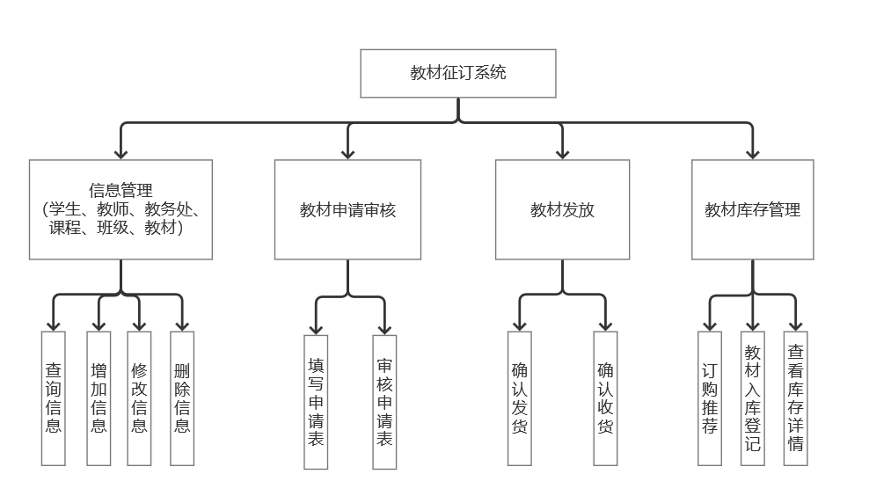

编写模块设计说明书

系统名称：教材征订管理系统

|  |  |
| --- | --- |
| 模块编号：A-101 | 模块名称：教材申请审核 |
| 上级调用模块编号：A-100 | 上级调用模块名称：主模块 |
| 输入：教材申请表数据、教材审核表数据 | |
| 输出：教材征订汇总表数据 | |
| 处理：教师/学生填写教材申请表，填写好内容同步到教务处经常审核表中，教务处对申请进行审核，审核状态三种（0表示正在审核，1表示审核通过，2表示申请驳回）  若审核通过将数据填入教材征订汇总表中。 | |

|  |  |
| --- | --- |
| 模块编号：A-102 | 模块名称：教材发放 |
| 上级调用模块编号：A-100 | 上级调用模块名称：主模块 |
| 输入：教材征订汇总表、教材认领表 | |
| 输出：教材库存详情表 | |
| 处理：教务处对审核成功的数据选择是否发货，若库存充足，则可以发货，库存数量随之减少。若库存不足则无法发货。 | |

|  |  |
| --- | --- |
| 模块编号：A-103 | 模块名称：教材库存管理 |
| 上级调用模块编号：A-100 | 上级调用模块名称：主模块 |
| 输入：教材征订汇总表、教材入库表 | |
| 输出：教材库存详情表 | |
| 处理：教务处对审核成功的数据，若库存不足，则查看教材征订推荐表，通过设置安全库存，查看系统给出的征订建议。对到货的教材实行入库登记，改变教材库存，对发货成功的教材减去相应库存，实现库存管理 | |

1. **数据库设计**

**（1）admin**

|  |  |  |  |  |  |  |  |
| --- | --- | --- | --- | --- | --- | --- | --- |
| 序号 | 中文名称 | 字段名 | 类型 | 长度 | 小数位数 | 主关键字 | 备注 |
| 1 | 编号 | id | int | 10 | - | Primary Key |  |
| 2 | 用户名 | username | varchar | 20 | - |  |  |
| 3 | 密码 | password | varchar | 20 | - |  |  |
| 4 | 类型 | adminType | int | 20 | - |  | 1. 管理员 2. 教务处 3. 教师 4. 学生 |

1. **officer**

|  |  |  |  |  |  |  |  |
| --- | --- | --- | --- | --- | --- | --- | --- |
| 序号 | 中文名称 | 字段名 | 类型 | 长度 | 小数位数 | 主关键字 | 备注 |
| 1 | 工号 | offId | int | 20 | - | Primary Key |  |
| 2 | 用户名 | username | varchar | 20 | - | Foreign Key | Admin-username |
| 3 | 密码 | password | varchar | 20 | - | Foreign Key | Admin-password |
| 4 | 姓名 | offName | varchar | 20 | - |  |  |
| 5 | 性别 | offSex | varchar | 20 | - |  |  |
| 6 | 职位 | offPost | varchar | 20 | - |  |  |
| 7 | 联系方式 | offPhone | varchar | 20 | - |  |  |

1. **grade**

|  |  |  |  |  |  |  |  |
| --- | --- | --- | --- | --- | --- | --- | --- |
| 序号 | 中文名称 | 字段名 | 类型 | 长度 | 小数位数 | 主关键字 | 备注 |
| 1 | 班级编号 | id | int | 20 | - | Primary Key |  |
| 2 | 校区 | campus | varchar | 50 | - |  |  |
| 3 | 院系 | faculty | varchar | 50 | - |  |  |
| 4 | 专业 | major | varchar | 50 | - |  |  |
| 5 | 班级 | grade | varchar | 50 | - |  |  |
| 6 | 总人数 | sum | int | 20 | - |  |  |
| 7 | 负责人学号 | stuId | int | 20 | - | Foreign Key | student-stuId |

1. **student**

|  |  |  |  |  |  |  |  |
| --- | --- | --- | --- | --- | --- | --- | --- |
| 序号 | 中文名称 | 字段名 | 类型 | 长度 | 小数位数 | 主关键字 | 备注 |
| 1 | 学生学号 | stuId | int | 20 | - | Primary Key |  |
| 2 | 用户名 | username | varchar | 20 | - | Foreign Key | admin-username |
| 3 | 密码 | password | varchar | 20 | - | Foreign Key | admin-password |
| 4 | 姓名 | stuName | varchar | 50 | - |  |  |
| 5 | 性别 | stuSex | varchar | 20 | - |  |  |
| 6 | 院系 | stuFaculty | varchar | 50 | - |  |  |
| 7 | 专业 | stuMajor | varchar | 50 | - |  |  |
| 8 | 班级 | stuClass | varchar | 50 | - |  |  |
| 9 | 联系方式 | stuPhone | varchar | 50 | - |  |  |

1. **teacher**

|  |  |  |  |  |  |  |  |
| --- | --- | --- | --- | --- | --- | --- | --- |
| 序号 | 中文名称 | 字段名 | 类型 | 长度 | 小数位数 | 主关键字 | 备注 |
| 1 | 教师工号 | teaId | int | 20 | - | Primary Key |  |
| 2 | 用户名 | username | varchar | 20 | - | Foreign Key | admin-username |
| 3 | 密码 | password | varchar | 20 | - | Foreign Key | admin-password |
| 4 | 姓名 | teaName | varchar | 20 | - |  |  |
| 5 | 性别 | teaSex | varchar | 20 | - |  |  |
| 6 | 院系 | teaFaculty | varchar | 20 | - |  |  |
| 7 | 联系方式 | teaPhone | varchar | 20 | - |  |  |

1. **Vendor**

|  |  |  |  |  |  |  |  |
| --- | --- | --- | --- | --- | --- | --- | --- |
| 序号 | 中文名称 | 字段名 | 类型 | 长度 | 小数位数 | 主关键字 | 备注 |
| 1 | 供应商编号 | vendorId | int | 20 | - | Primary Key |  |
| 2 | 供应商名称 | vendorName | varchar |  |  |  |  |
| 3 | 联系人姓名 | contact | varchar |  |  |  |  |
| 4 | 联系电话 | phone | varchar |  |  |  |  |

1. **Book**

|  |  |  |  |  |  |  |  |
| --- | --- | --- | --- | --- | --- | --- | --- |
| 序号 | 中文名称 | 字段名 | 类型 | 长度 | 小数位数 | 主关键字 | 备注 |
| 1 | 教材编号 | bookId | int | 20 | - | Primary Key |  |
| 2 | 教材名称 | bookName | varchar | 50 | - |  |  |
| 3 | 作者 | author | varchar | 20 | - |  |  |
| 4 | 出版社 | publisher | varchar | 50 | - |  |  |
| 5 | 单价 | price | float | 10 | 2 |  |  |
| 6 | 详情 | datail | varchar | 100 | - |  |  |

触发器book1

CREATE TRIGGER `book1` AFTER INSERT ON `book` FOR EACH ROW

begin

insert into inventory(bookId,bookName,number,price,sum)

values(new.bookId,new.bookName,0,new.price,0);

insert into `prepare`(bookId,bookName,`storage`,needNum,suggestNum)

values(new.bookId,new.bookName,0,0,0);

end

触发器book2

CREATE TRIGGER `book2` AFTER UPDATE ON `book` FOR EACH ROW

begin

update inventory

set bookName=new.bookName,

price=new.price

where bookId=new.bookId;

update `prepare`

set bookName=new.bookName

where bookId=new.bookId;

end

1. **Course**

|  |  |  |  |  |  |  |  |
| --- | --- | --- | --- | --- | --- | --- | --- |
| 序号 | 中文名称 | 字段名 | 类型 | 长度 | 小数位数 | 主关键字 | 备注 |
| 1 | 课程编号 | courseId | int | 20 | - | Primary Key |  |
| 2 | 课程名称 | courseName | varchar | 50 | - |  |  |
| 3 | 开课院系 | faculty | varchar | 50 | - |  |  |
| 4 | 开课专业 | major | varchar | 50 | - |  |  |

1. **apply1**

|  |  |  |  |  |  |  |  |
| --- | --- | --- | --- | --- | --- | --- | --- |
| 序号 | 中文名称 | 字段名 | 类型 | 长度 | 小数位数 | 主关键字 | 备注 |
| 1 | 编号 | id | int | 20 | - | Primary Key |  |
| 2 | 教材编号 | bookId | int | 20 | - | Foreign Key | Book  -bookId |
| 3 | 教材名称 | bookName | varchar | 50 | - | Foreign Key | Book  -bookName |
| 4 | 课程编号 | courseId | int | 20 | - | Foreign Key | Course  -courseId |
| 5 | 课程名称 | courseName | varchar | 50 | - | Foreign Key | Course  -courseName |
| 6 | 申请数量 | number | int | 20 | - |  |  |
| 7 | 申请时间 | date | datetime | - | - |  |  |
| 8 | 审核类型 | type | int | 10 | - |  |  |
| 9 | 教师工号 | teaId | int | 20 | - |  | Teacher  -teaId |

触发器apply101

CREATE TRIGGER `apply101` AFTER INSERT ON `apply1` FOR EACH ROW INSERT INTO audit1 (id,bookId,bookName,courseId,courseName,teaId,teaName,number,price,sum,date,type)

SELECT new.id,new.bookId,new.bookName,new.courseId,new.courseName,

new.teaId,teacher.teaName,

new.number,book.price, new.number*book.price,

new.date,new.type

FROM teacher,book

where new.teaId=teacher.teaId and new.bookId=book.bookId

触发器apply102

CREATE TRIGGER `apply102` AFTER UPDATE ON `apply1` FOR EACH ROW

IF NEW.type = 1 THEN

INSERT INTO `order`(id,bookId,bookName,type, reId,store,number,state)

Select new.id,NEW.bookId, NEW.bookName, 0 ,NEW.teaId,

inventory.number,new.number,0

from inventory

where inventory.bookId=NEW.bookId;

update `prepare`

set needNum=needNum+new.number

where new.bookId=bookId;

insert into receive1(id,bookId,bookName,courseId,courseName,

sum,date,type,teaId) values( new.id,new.bookId,new.bookName,new.courseId,new.courseName,

new.number,now(),0,new.teaId);

END IF

触发器apply103

CREATE TRIGGER `a12` AFTER UPDATE ON `apply1` FOR EACH ROW UPDATE audit1 SET

bookId = NEW.bookId,

bookName = NEW.bookName,

courseId = NEW.courseId,

courseName = NEW.courseName,

teaId = NEW.teaId,

teaName = (SELECT teaName FROM teacher WHERE teaId = NEW.teaId),

number = NEW.number,

price = (SELECT price FROM book WHERE bookId = NEW.bookId),

sum = NEW.number * (

SELECT price FROM book WHERE bookId = NEW.bookId),

date = NEW.date,

type=NEW.type

WHERE id = NEW.id

触发器apply104

CREATE TRIGGER `apply104` AFTER DELETE ON `apply1` FOR EACH ROW

DELETE FROM audit1 WHERE id = OLD.id

1. **apply2**

|  |  |  |  |  |  |  |  |
| --- | --- | --- | --- | --- | --- | --- | --- |
| 序号 | 中文名称 | 字段名 | 类型 | 长度 | 小数位数 | 主关键字 | 备注 |
| 1 | 编号 | id | int | 20 | - | Primary Key |  |
| 2 | 教材编号 | bookId | int | 20 | - | Foreign Key | Book  -bookId |
| 3 | 教材名称 | bookName | varchar | 50 | - | Foreign Key | Book  -bookName |
| 4 | 课程编号 | courseId | int | 20 | - | Foreign Key | Course  -courseId |
| 5 | 课程名称 | courseName | varchar | 50 | - | Foreign Key | Course  -courseName |
| 6 | 申请数量 | number | int | 20 | - |  |  |
| 7 | 申请时间 | date | datetime | - | - |  |  |
| 8 | 审核类型 | type | int | 10 | - |  |  |
| 9 | 学生学号 | stuId | int | 20 | - |  | Student  -stuId |

触发器apply201

CREATE TRIGGER `apply201` AFTER INSERT ON `apply2` FOR EACH ROW

INSERT INTO audit2 (id,bookId,bookName,courseId,courseName,

grade,stuId,stuName,number,price,sum,date,type)

SELECT new.id,new.bookId,new.bookName,new.courseId,new.courseName,

student.stuClass,new.stuId,student.stuName,

new.number,book.price, new.number*book.price,

new.date, new.type

FROM student,book

where new.stuId=student.stuId and new.bookId=book.bookId

触发器apply202

CREATE TRIGGER `apply202` AFTER UPDATE ON `apply2` FOR EACH ROW

UPDATE audit2 SET

bookId = NEW.bookId,

bookName = NEW.bookName,

courseId = NEW.courseId,

courseName = NEW.courseName,

grade = (SELECT grade FROM student WHERE stuId = NEW.stuId),

stuId = NEW.stuId,

stuName = (SELECT stuName FROM student WHERE stuId = NEW.stuId),

number = NEW.number,

price = (SELECT price FROM book WHERE bookId = NEW.bookId),

sum = NEW.number * (

SELECT price FROM book WHERE bookId = NEW.bookId),

date = NEW.date,

type = NEW.type

WHERE id = NEW.id

触发器apply203

CREATE TRIGGER `apply203` AFTER UPDATE ON `apply2` FOR EACH ROW

IF NEW.type = 1 THEN

INSERT INTO `order`(id,bookId, bookName, type,

reId,store,number,state)

select new.id,NEW.bookId, NEW.bookName, 1 ,

NEW.stuId,inventory.number,new.number,0

from inventory

where inventory.bookId=NEW.bookId;

update `prepare`

set needNum=needNum+new.number

where new.bookId=bookId;

insert into receive2(id,bookId,bookName,

courseId,courseName,sum,date,type,stuId) values( new.id,new.bookId,new.bookName,new.courseId,

new.courseName,new.number,now(),0,new.stuId);

触发器apply204

CREATE TRIGGER `a23` AFTER DELETE ON `apply2` FOR EACH ROW

DELETE FROM audit2 WHERE id = OLD.id

1. **audit1**

|  |  |  |  |  |  |  |  |
| --- | --- | --- | --- | --- | --- | --- | --- |
| 序号 | 中文名称 | 字段名 | 类型 | 长度 | 小数位数 | 主关键字 | 备注 |
| 1 | 编号 | id | int | 20 | - | Primary Key |  |
| 2 | 教材编号 | bookId | int | 20 | - | Foreign Key | Book  -bookId |
| 3 | 教材名称 | bookName | varchar | 50 | - | Foreign Key | Book  -bookName |
| 4 | 课程编号 | courseId | int | 20 | - | Foreign Key | Course  -courseId |
| 5 | 课程名称 | courseName | varchar | 50 | - | Foreign Key | Course  -courseName |
| 6 | 教师工号 | teaId | int | 20 | - | Foreign Key | Teacher  -teaId |
| 7 | 教师名称 | teaName | varchar | 20 | - | Foreign Key | Teacher  -teaName |
| 8 | 申请数量 | number | int | 20 | - |  |  |
| 9 | 教材单价 | price | float | 20 | 2 | Foreign Key | Book  -price |
| 10 | 申请总价 | sum | float | 20 | 2 |  |  |
| 11 | 申请时间 | date | datetime | - | - |  |  |
| 12 | 审核类型 | type | int | 10 | - |  |  |

1. **audit2**

|  |  |  |  |  |  |  |  |
| --- | --- | --- | --- | --- | --- | --- | --- |
| 序号 | 中文名称 | 字段名 | 类型 | 长度 | 小数位数 | 主关键字 | 备注 |
| 1 | 编号 | id | int | 20 | - | Primary Key |  |
| 2 | 教材编号 | bookId | int | 20 | - | Foreign Key | Book  -bookId |
| 3 | 教材名称 | bookName | varchar | 50 | - | Foreign Key | Book  -bookName |
| 4 | 课程编号 | courseId | int | 20 | - | Foreign Key | Course  -courseId |
| 5 | 课程名称 | courseName | varchar | 50 | - | Foreign Key | Course  -courseName |
| 6 | 学生班级 | grade | varchar | 50 | - | Foreign Key | Student  -grade |
| 7 | 学生学号 | stuId | int | 20 | - | Foreign Key | Student  -stuId |
| 8 | 学生姓名 | stuName | varchar | 20 | - | Foreign Key | Student  -stuName |
| 9 | 申请数量 | number | int | 20 | - |  |  |
| 10 | 教材单价 | price | float | 20 | 2 | Foreign Key | Book  -price |
| 11 | 申请总价 | sum | float | 20 | 2 |  |  |
| 12 | 申请时间 | date | datetime | - | - |  |  |
| 13 | 审核类型 | type | int | 10 | - |  |  |

1. **Inventory**

|  |  |  |  |  |  |  |  |
| --- | --- | --- | --- | --- | --- | --- | --- |
| 序号 | 中文名称 | 字段名 | 类型 | 长度 | 小数位数 | 主关键字 | 备注 |
| 1 | 教材编号 | bookId | int | 20 | - | Foreign Key | Book  -bookId |
| 2 | 教材名称 | bookName | varchar | 50 | - | Foreign Key | Book  -bookName |
| 3 | 库存数量 | number | int | 20 |  |  |  |
| 4 | 教材单价 | price | float | 20 | 2 | Foreign Key | Book  -price |
| 5 | 库存总价 | sum | float | 20 | 2 |  |  |

触发器inventory1

CREATE TRIGGER `inventory1` AFTER UPDATE ON `inventory` FOR EACH ROW begin

update `order`

set store=new.number

where bookId=new.bookId;

update `prepare`

set `storage`=new.number

where bookId=NEW.bookId;

1. **receive1**

|  |  |  |  |  |  |  |  |
| --- | --- | --- | --- | --- | --- | --- | --- |
| 序号 | 中文名称 | 字段名 | 类型 | 长度 | 小数位数 | 主关键字 | 备注 |
| 1 | 编号 | id | int | 20 | - | Primary Key |  |
| 2 | 教材编号 | bookId | int | 20 | - | Foreign Key | Book  -bookId |
| 3 | 教材名称 | bookName | varchar | 50 | - | Foreign Key | Book  -bookName |
| 4 | 课程编号 | courseId | int | 20 | - | Foreign Key | Course  -courseId |
| 5 | 课程名称 | courseName | varchar | 50 | - | Foreign Key | Course  -courseName |
| 6 | 申请数量 | sum | int | 20 | - |  |  |
| 7 | 审核通过时间 | date | datetime | - | - |  |  |
| 8 | 审核类型 | type | int | 10 | - |  |  |
| 9 | 教师工号 | teaId | int | 20 | - |  | Teacher  -teaId |

1. **receive2**

|  |  |  |  |  |  |  |  |
| --- | --- | --- | --- | --- | --- | --- | --- |
| 序号 | 中文名称 | 字段名 | 类型 | 长度 | 小数位数 | 主关键字 | 备注 |
| 1 | 编号 | id | int | 20 | - | Primary Key |  |
| 2 | 教材编号 | bookId | int | 20 | - | Foreign Key | Book  -bookId |
| 3 | 教材名称 | bookName | varchar | 50 | - | Foreign Key | Book  -bookName |
| 4 | 课程编号 | courseId | int | 20 | - | Foreign Key | Course  -courseId |
| 5 | 课程名称 | courseName | varchar | 50 | - | Foreign Key | Course  -courseName |
| 6 | 申请数量 | sum | int | 20 | - |  |  |
| 7 | 审核通过时间 | date | datetime | - | - |  |  |
| 8 | 审核类型 | type | int | 10 | - |  |  |
| 9 | 学生学号 | stuId | int | 20 | - |  | Student  -stuId |

1. **Order**

|  |  |  |  |  |  |  |  |
| --- | --- | --- | --- | --- | --- | --- | --- |
| 序号 | 中文名称 | 字段名 | 类型 | 长度 | 小数位数 | 主关键字 | 备注 |
| 1 | 编号 | id | int | 20 | - | Primary Key |  |
| 2 | 教材编号 | bookId | int | 20 | - | Foreign Key | Book  -bookId |
| 3 | 教材名称 | bookName | varchar | 50 | - | Foreign Key | Book  -bookName |
| 4 | 申请类型 | type | int | 20 | - |  |  |
| 5 | 负责人id | reId | int | 20 | - |  |  |
| 6 | 教材库存 | store | int | 20 | - |  |  |
| 7 | 申请数量 | number | int | 20 | - |  |  |
| 8 | 发放状态 | state | int | 20 | - |  |  |
| 9 | 发放时间 | startDate | datetime | - | - |  |  |

1. **Prepare**

|  |  |  |  |  |  |  |  |
| --- | --- | --- | --- | --- | --- | --- | --- |
| 序号 | 中文名称 | 字段名 | 类型 | 长度 | 小数位数 | 主关键字 | 备注 |
| 1 | 教材编号 | bookId | int | 20 | - | Foreign Key | Book  -bookId |
| 2 | 教材名称 | bookName | varchar | 50 | - | Foreign Key | Book  -bookName |
| 3 | 库存数量 | storage | int | 20 | - |  |  |
| 4 | 需求数量 | needNum | int | 20 | - |  |  |
| 5 | 订购数量 | suggestNum | int | 20 | - |  |  |

1. **Storage**

|  |  |  |  |  |  |  |  |
| --- | --- | --- | --- | --- | --- | --- | --- |
| 序号 | 中文名称 | 字段名 | 类型 | 长度 | 小数位数 | 主关键字 | 备注 |
| 1 | 编号 | id | int | 20 | - | Primary Key |  |
| 2 | 教材编号 | bookId | int | 20 | - | Foreign Key | Book  -bookId |
| 3 | 教材名称 | bookName | varchar | 50 | - | Foreign Key | Book  -bookName |
| 4 | 入库数量 | number | int | 20 | - |  |  |
| 5 | 入库单价 | price | float | 20 | 2 |  |  |
| 6 | 入库总价 | sum | float | 20 | 2 |  |  |
| 7 | 供应商编号 | vendorId | int | 20 | - |  | Vendor  -vendorId |
| 8 | 入库时间 | date | datetime | - | - |  |  |

触发器storage1

CREATE TRIGGER `storage1` AFTER INSERT ON `storage` FOR EACH ROW begin

update inventory

set number=number+new.number

where bookId=new.bookId;

update inventory

set sum=number*price

where bookId=new.bookId;

End

触发器storage2

CREATE TRIGGER `storage2` AFTER UPDATE ON `storage` FOR EACH ROW begin

update inventory

set number=number+new.number-old.number

where bookId=new.bookId;

update inventory

set sum=number*price

where bookId=new.bookId;

End

1. **模块测试计划**

信息管理模块：验证增删改查操作是否顺利进行。

教材申请模块：验证教师和学生端提交申请后教务处端同步数据。是否只显示本人的申请项目

教材审核模块：验证教务处审核教材的操作是否同步到不同的表上。

教材入库模块：验证教材库存是否正确变化。

教材征订模块：验证是否能根据设置安全库存，给出正确的教材征订数量。

教材发放模块，是否实现发放表和认领表数据同步和内容更改正确

登录模块：验证不同身份是否能正常登录。

在测试过程中，通过测试用例对每个模块进行测试，记录测试结果和发现的缺陷，并及时解决缺陷。

1. **系统开发**
2. 代码实现

**（**1）系统框架

本系统基于springcloud框架构建，项目结构如下图所示:

apply-provider:服务提供者，实现有关教材申请审核方面的代码。

Base-provider:服务的提供者，实现基础增删改查相关的代码，还包括用户登录和密码修改

Eureka-comsumer：服务的消费者

Eureka-server-centre：eureka注册集群搭建

Gateway-server：微服务网关

Storage-provider：实现有关教材仓储管理的代码，包括教材入库和教材发放

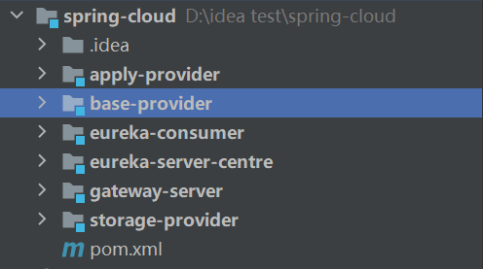

以下是服务的提供者的目录结构：

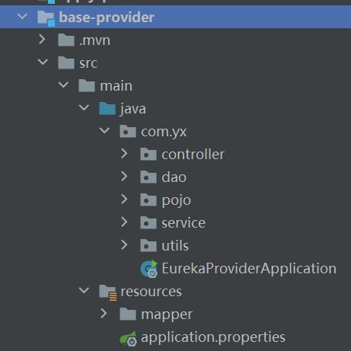

java目录下存放java文件，controller目录下编写控制层代码，dao层是数据访问层，pojo目录存放实体类java文件，service层实现业务逻辑。EurekaProviderApplication是主启动类。

Resources目录下存放资源文件，配置文件是application.Properties，mapper目录下是封装sql语句的.xml文件

以下是服务的消费者目录结构：

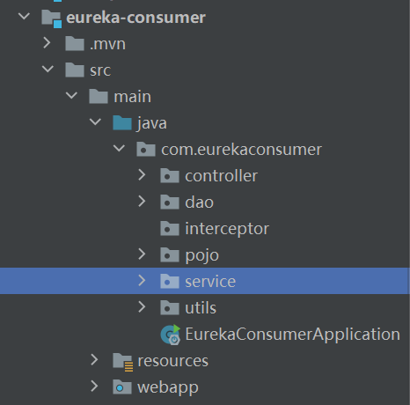

前端采用jsp编写，在服务的消费者端的webapp-WEB-INF下。服务的消费者端的service接口通过openfeign远程调用服务提供者的controller层方法，服务的消费者端的controller实现service层的方法。

1. 服务的消费者接口一览

AdminService

@FeignClient(value = "base-provider",contextId="Admin")  
//value服务消费端名称base-provider  
public interface AdminService2 {  
 //添加新用户  
 @PostMapping("/addAdminSubmit")  
 DataInfo addAdminSubmit(@RequestBody Admin admin);  
 //更改用户密码  
 @RequestMapping("/updatePwdSubmit")  
 DataInfo updatePwdSubmit(@RequestParam("id") Integer id, @RequestParam("oldPwd") String oldPwd,@RequestParam("newPwd") String newPwd);  
 //删除指定用户  
 @RequestMapping("/deleteAdminByIds")  
 DataInfo deleteAdminByIds(@RequestParam("ids") String ids);  
}

ApplyService

@FeignClient(value = "apply-provider",contextId="Apply")  
public interface ApplyService2 {  
 //添加新的教材申请教师端  
 @RequestMapping("/addApplyTeaSubmit")  
 DataInfo addApplyTeaSubmit(@RequestBody ApplyTea applyTea);  
 //添加新的教材申请学生端  
 @RequestMapping("/addApplyStuSubmit")  
 DataInfo addApplyStuSubmit(@RequestBody ApplyStu applyStu);  
 //根据id跳转到修改界面教师端  
 @GetMapping("/queryApplyTeaById")  
 ApplyTea queryApplyTeaById(@RequestParam("id") Integer id);  
 //根据id跳转到修改界面学生端  
 @GetMapping("/queryApplyStuById")  
 ApplyStu queryApplyStuById(@RequestParam("id") Integer id);  
 //更改申请信息教师端  
 @RequestMapping("/updateApplyTeaSubmit")  
 DataInfo updateApplyTeaSubmit(@RequestBody ApplyTea applyTea);  
 //更改申请信息学生端  
 @RequestMapping("/updateApplyStuSubmit")  
 DataInfo updateApplyStuSubmit(@RequestBody ApplyStu applyStu);  
 //删除申请信息教师端  
 @RequestMapping("/deleteApplyTea")  
 DataInfo deleteApplyTea(@RequestParam("ids") String ids);  
 //删除申请信息学生端  
 @RequestMapping("/deleteApplyStu")  
 DataInfo deleteApplyStu(@RequestParam("ids") String ids);

AuditService

@FeignClient(value = "apply-provider",contextId="Audit")  
public interface AuditService2 {  
 //教务处审核申请信息通过学生端  
 @RequestMapping("/updateAuditStuSubmit1")  
 DataInfo updateAuditStuSubmit1(@RequestBody AuditStu auditStu);  
 //教务处审核申请信息驳回学生端  
 @RequestMapping("/updateAuditStuSubmit2")  
 DataInfo updateAuditStuSubmit2(@RequestBody AuditStu auditStu);  
 //教务处审核申请信息通过教师端  
 @RequestMapping("/updateAuditTeaSubmit1")  
 DataInfo updateAuditTeaSubmit(@RequestBody AuditTea auditTea);  
 //教务处审核申请信息驳回教师端  
 @RequestMapping("/updateAuditTeaSubmit2")  
 DataInfo updateAuditTeaSubmit2(@RequestBody AuditTea auditTea);

BaseService

@FeignClient(value = "base-provider",contextId="Base")  
public interface BaseService2 {  
 //右上角用户登录后修改密码管理员端  
 @RequestMapping("/updatePwdSubmitAdmin")  
 DataInfo updatePwdSubmitAdmin(@RequestBody Admin admin,  
 @RequestParam("oldPwd") String oldPwd, @RequestParam("newPwd") String newPwd);  
 //右上角用户登录后修改密码教务处端  
 @RequestMapping("/updatePwdSubmitOfficer")  
 DataInfo updatePwdSubmitOfficer(@RequestBody OfficerInfo officerInfo,  
 @RequestParam("oldPwd") String oldPwd, @RequestParam("newPwd") String newPwd);  
 //右上角用户登录后修改密码教师端  
 @RequestMapping("/updatePwdSubmitTeacher")  
 DataInfo updatePwdSubmitTeacher(@RequestBody TeacherInfo teacherInfo,  
 @RequestParam("oldPwd") String oldPwd, @RequestParam("newPwd") String newPwd);  
 //右上角用户登录后修改密码学生端  
 @RequestMapping("/updatePwdSubmitStudent")  
 DataInfo updatePwdSubmitStudent(@RequestBody StudentInfo studentInfo,  
 @RequestParam("oldPwd") String oldPwd, @RequestParam("newPwd") String newPwd);  
}

BookService

@FeignClient(value = "base-provider",contextId="Book")  
public interface BookService2 {  
 //教材添加  
 @RequestMapping("/addBookSubmit")  
 DataInfo addBookSubmit(@RequestBody Book book);  
 //修改界面跳转  
 @GetMapping("/queryBook")  
 Book queryBookById(@RequestParam("bookId") Integer bookId);  
 //教材修改  
 @RequestMapping("/updateBookSubmit")  
 DataInfo updateBookSubmit(@RequestBody Book book);  
 //删除教材  
 @RequestMapping("/deleteBook")  
 DataInfo deleteBook(@RequestParam("bookIds") String bookIds);

CourseService

@FeignClient(value = "base-provider",contextId="Course")  
public interface CourseService2 {  
 //课程添加  
 @RequestMapping("/addCourseSubmit")  
 DataInfo addCourseSubmit(@RequestBody Course course);  
 //修改界面跳转  
 @GetMapping("/queryCourseById")  
 Course queryCourseById(@RequestParam("courseId") Integer courseId);  
 //课程修改  
 @RequestMapping("/updateCourseSubmit")  
 DataInfo updateCourseSubmit(@RequestBody Course course);  
 //课程删除  
 @RequestMapping("/deleteCourse")  
 DataInfo deleteCourse(@RequestParam("courseIds") String courseIds);  
}

GradeInfoService

@FeignClient(value = "base-provider",contextId="Grade")  
public interface GradeInfoService2 {  
 //班级添加  
 @RequestMapping("/addGradeSubmit")  
 DataInfo addGradeSubmit(@RequestBody GradeInfo gradeInfo);  
 //修改界面跳转  
 @GetMapping("/queryGradeInfoById")  
 GradeInfo queryGradeInfoById(@RequestParam("id") Integer id);  
 //班级修改  
 @RequestMapping("/updateGradeSubmit")  
 DataInfo updateGradeSubmit(@RequestBody GradeInfo gradeInfo);  
 //班级删除  
 @RequestMapping("/deleteGrade")  
 DataInfo deleteGrade(@RequestParam("ids") String ids);  
}

LoginService

@FeignClient(value = "base-provider",contextId="Login")  
public interface LoginService2 {  
 //管理员登录  
 @GetMapping("/loginAdmin")  
 Admin queryUserByNameAndPassword1(@RequestParam("username") String username,@RequestParam("password") String password);  
 //教务处登录  
 @GetMapping("/loginOfficerInfo")  
 OfficerInfo queryUserByNameAndPassword2(@RequestParam("username") String username,@RequestParam("password") String password);  
 //教师登录  
 @GetMapping("/loginTeacherInfo")  
 TeacherInfo queryUserByNameAndPassword3(@RequestParam("username") String username,@RequestParam("password") String password);  
 //学生登录  
 @GetMapping("/loginStudentInfo")  
 StudentInfo queryUserByNameAndPassword4(@RequestParam("username") String username,@RequestParam("password") String password);

OfficerInfoService

@FeignClient(value = "base-provider",contextId="Officer")  
public interface OfficerInfoService2 {  
 //教务处添加  
 @RequestMapping("/addOfficerSubmit")  
 DataInfo addOfficerSubmit(@RequestBody OfficerInfo officerInfo);  
 //修改界面跳转  
 @GetMapping("/queryOfficerInfoById")  
 OfficerInfo queryOfficerInfoById(@RequestParam("offId") Integer offId);  
 //教务处信息修改  
 @RequestMapping("/updateOfficerSubmit")  
 DataInfo updateOfficerSubmit(@RequestBody OfficerInfo officerInfo);  
 //教务处信息删除  
 @RequestMapping("/deleteOfficer")  
 DataInfo deleteOfficer(@RequestParam("offIds") String offIds);

OrderService

@FeignClient(value = "storage-provider",contextId="Order")  
public interface OrderService2 {  
 //教材发放  
 @RequestMapping("/updateOrderSubmit")  
 DataInfo updateOrderSubmit(@RequestBody Order order);  
 //教材订购推荐  
 @RequestMapping("/queryPrepareByNum")  
 DataInfo queryPrepareByNum(@RequestParam("num") Integer num);  
 //教材订购推荐修改  
 @RequestMapping("/updatePrepare")  
 DataInfo updatePrepareSubmit(@RequestBody Prepare prepare);  
}

QueryService

public interface queryService {  
 //所有数据显示，包含数据查找筛选操作  
 PageInfo<Admin> queryAdminAll(Admin admin, Integer pageNum, Integer limit);  
 PageInfo<ApplyStu> queryApplyStuAll(Integer stuId, ApplyStu applyStu, Integer pageNum, Integer limit , Integer bookId, Integer type);  
 PageInfo<ApplyTea> queryApplyTeaAll(Integer teaId, ApplyTea applyTea, Integer pageNum, Integer limit, Integer bookId, Integer type);  
 PageInfo<AuditStu> queryAuditStuAll(AuditStu auditStu, Integer pageNum, Integer limit);  
 PageInfo<AuditTea> queryAuditTeaAll(AuditTea auditTea,Integer pageNum,Integer limit);  
 PageInfo<Book> queryBookAll(Book book,Integer pageNum,Integer limit);  
 PageInfo<Course> queryCourseAll(Course course,Integer pageNum,Integer limit);  
 PageInfo<GradeInfo> queryGradeInfoAll(GradeInfo GradeInfo,Integer pageNum,Integer limit);  
 PageInfo<Inventory> queryInventoryAll(Inventory inventory,Integer pageNum,Integer limit);  
 PageInfo<OfficerInfo> queryOfficerInfoAll(OfficerInfo OfficerInfo,Integer pageNum,Integer limit);  
 PageInfo<Order> queryOrderAll(Order order,Integer pageNum,Integer limit);  
 PageInfo<Prepare> queryPrepareAll(Prepare prepare, Integer pageNum, Integer limit);  
 PageInfo<ReceiveStu> queryReceiveStuAll(Integer stuId,ReceiveStu receiveStu,Integer pageNum,Integer limit,Integer bookId, Integer type);  
 PageInfo<ReceiveTea> queryReceiveTeaAll(Integer teaId,ReceiveTea receiveTea,Integer pageNum,Integer limit,Integer bookId, Integer type);  
 PageInfo<Storage> queryStorageAll(Storage storage,Integer pageNum,Integer limit);  
 PageInfo<StudentInfo> queryStudentInfoAll(StudentInfo StudentInfo, Integer pageNum, Integer limit);  
 PageInfo<TeacherInfo> queryTeacherInfoAll(TeacherInfo TeacherInfo, Integer pageNum, Integer limit);  
 PageInfo<Vendor> queryVendorAll(Vendor vendor,Integer pageNum,Integer limit);  
}

ReceiveService

@FeignClient(value = "storage-provider",contextId="Receive")  
public interface ReceiveService2 {  
 //学生端确认收货  
 @RequestMapping("/updateReceiveStuSubmit")  
 DataInfo updateReceiveStuSubmit(@RequestBody ReceiveStu receiveStu);  
 //教师端确认收货  
 @RequestMapping("/updateReceiveTeaSubmit")  
 DataInfo updateReceiveTeaSubmit(@RequestBody ReceiveTea receiveTea);  
}

StorageService

@FeignClient(value = "storage-provider",contextId="Storage")  
public interface StorageService2 {  
 //入库登记  
 @RequestMapping("/addStorageSubmit")  
 DataInfo addStorageSubmit(@RequestBody Storage storage);  
 //跳转修改界面  
 @GetMapping("/queryStorageById")  
 Storage queryStorageById(@RequestParam("id") Integer id);  
 //入库修改  
 @RequestMapping("/updateStorageSubmit")  
 DataInfo updateStorageSubmit(@RequestBody Storage storage);  
 //删除入库记录  
 @RequestMapping("/deleteStorage")  
 DataInfo deleteStorage(@RequestParam("ids") String ids);  
}

StudentInfoService

@FeignClient(value = "base-provider",contextId="Student")  
public interface StudentInfoService2 {  
 //添加学生信息  
 @RequestMapping("/addStudentSubmit")  
 DataInfo addStudentSubmit(@RequestBody StudentInfo studentInfo);  
 //修改界面跳转  
 @GetMapping("/queryStudentInfoById")  
 StudentInfo queryStudentInfoById(@RequestParam("stuId") Integer stuId);  
 //修改学生信息  
 @RequestMapping("/updateStudentSubmit")  
 DataInfo updateStudentSubmit(@RequestBody StudentInfo studentInfo);  
 //删除学生信息  
 @RequestMapping("/deleteStudent")  
 DataInfo deleteStudent(@RequestParam("stuIds") String stuIds);  
}

TeacherInfoService

@FeignClient(value = "base-provider",contextId="Teacher")  
public interface TeacherInfoService2 {  
 //教师信息添加  
 @RequestMapping("/addTeacherSubmit")  
 DataInfo addTeacherSubmit(@RequestBody TeacherInfo teacherInfo);  
 //修改界面跳转  
 @GetMapping("/queryTeacherInfoById")  
 TeacherInfo queryTeacherInfoById(@RequestParam("teaId") Integer teaId);  
 //教师信息更新  
 @RequestMapping("/updateTeacherSubmit")  
 DataInfo updateTeacherSubmit(@RequestBody TeacherInfo teacherInfo);  
 //教师信息删除  
 @RequestMapping("/deleteTeacher")  
 DataInfo deleteTeacher(@RequestParam("teaIds") String teaIds);

VendorService

@FeignClient(value = "base-provider",contextId="Vendor")  
public interface VendorService2 {  
 //供应商信息添加  
 @RequestMapping("/addVendorSubmit")  
 DataInfo addVendorSubmit(@RequestBody Vendor vendor);  
 //、修改界面跳转  
 @GetMapping("/queryVendorById")  
 Vendor queryVendorById(@RequestParam("vendorId") Integer vendorId);  
 //修改信息提交  
 @RequestMapping("/updateVendorSubmit")  
 DataInfo updateVendorSubmit(@RequestBody Vendor vendor);  
 //供应商删除  
 @RequestMapping("/deleteVendor")  
 DataInfo deleteVendor(@RequestParam("vendorIds") String vendorIds);  
}

1. controller层部分代码解释

以下代码验证用户名与密码，实现用户登录，使用request获取输入的用户名、密码、登录类型，一共有四种登录类型，即管理员，教务处，学生，教师。查询相应的表获取用户的用户名与密码。

@RequestMapping("/loginIn")

public String loginIn(HttpServletRequest request, Model model) {

//获取用户名与密码

String username = request.getParameter("username");

String password = request.getParameter("password");

String type = request.getParameter("type");

HttpSession session = request.getSession();

//判断用户名和密码

if (type.equals("0")) {//管理员信息

//用户名和密码是否正确

Admin admin = adminService.queryUserByNameAndPassword(username, password);

if (admin == null) {//该用户不存在

model.addAttribute("msg", "用户名或密码错误");

return "login"; }

session.setAttribute("user", admin);

session.setAttribute("type", "admin");}

else if (type.equals("1")) {//教务处信息

OfficerInfo officerInfo = officerService.queryUserByNameAndPassword(username, password);

if (officerInfo == null) {

model.addAttribute("msg", "用户名或密码错误");

return "login";}

session.setAttribute("user", officerInfo);

session.setAttribute("type", "officer");}

else if (type.equals("2")) {//教师信息表

TeacherInfo teacherInfo = teacherService.queryUserByNameAndPassword(username, password);

if (teacherInfo == null) {

model.addAttribute("msg", "用户名或密码错误");

return "login";}

session.setAttribute("user", teacherInfo);

session.setAttribute("type", "teacher");

session.setAttribute("username", username);}

else if (type.equals("3")) {//学生信息表

StudentInfo studentInfo = studentService.queryUserByNameAndPassword(username, password);

if (studentInfo == null) {

model.addAttribute("msg", "用户名或密码错误");

return "login";}

session.setAttribute("user", studentInfo);

session.setAttribute("type", "student");

session.setAttribute("username", username);}

return "index";

使用getmapping实现页面的跳转

*/\*\**

*\* 首页*

*\** ***@return***

*\*/*

@GetMapping("/index")

public String index(){

return "index";

}

用户信息管理，包括对用户信息的增删改查操作，

其他增删改查操作代码基本类似。

*/\*\**

*\* 显示所有用户信息*

*\*/*

@RequestMapping("/adminAll")

@ResponseBody

public DataInfo queryAdminAll(Admin admin, @RequestParam(defaultValue = "1") Integer pageNum, @RequestParam(defaultValue = "15") Integer limit){

PageInfo<Admin> pageInfo = adminService.queryAdminAll(admin,pageNum,limit);

return DataInfo.*ok*("成功",pageInfo.getTotal(),pageInfo.getList());

}

*/\*\**

*\* 添加页面的跳转*

*\*/*

@GetMapping("/adminAdd")

public String adminAdd(){

return "admin/adminAdd";

}

*/\*\**

*\* 添加提交*

*\*/*

@RequestMapping("/addAdminSubmit")

@ResponseBody

public DataInfo addBookSubmit(Admin admin){

adminService.addAdminSubmit(admin);

return DataInfo.*ok*();

}

*/\*\**

*\* 根据id查询*

*\*/*

@GetMapping("/queryAdminById")

public String queryAdminById(Integer id, Model model){

model.addAttribute("id",id);

return "admin/updateAdmin";

}

*/\*\**

*\* 修改提交*

*\*/*

@RequestMapping("/updatePwdSubmit")

@ResponseBody

public DataInfo updatePwdSubmit(Integer id,String oldPwd,String newPwd){

Admin admin = adminService.queryAdminById(id);//根据id查询对象

if (!oldPwd.equals(admin.getPassword())){

return DataInfo.*fail*("输入的旧密码错误");

}else{

admin.setPassword(newPwd);

adminService.updateAdminSubmit(admin);//数据库修改

return DataInfo.*ok*();

}

}

*/\*\**

*\* 删除*

*\*/*

@RequestMapping("/deleteAdminByIds")

@ResponseBody

public DataInfo deleteAdminByIds(String ids){

List<String> list = Arrays.*asList*(ids.split(","));

adminService.deleteAdminByIds(list);

return DataInfo.*ok*();

}

每个用户登录后都可以点击右上角修改密码需要输入旧密码和新密码。输入的新密码，不仅改变admin表中的密码，也改变相应用户表中的密码，实现密码的同步更新。

@RequestMapping("/updatePwdSubmit2")

@ResponseBody

public DataInfo updatePwdSubmit(HttpServletRequest request, String oldPwd, String newPwd){

HttpSession session = request.getSession();

if(session.getAttribute("type")=="admin"){

//管理员

Admin admin = (Admin)session.getAttribute("user");

Admin admin1 = (Admin)adminService.queryAdminById(admin.getId());

if (!oldPwd.equals(admin1.getPassword())){

return DataInfo.*fail*("输入的旧密码错误");

}else{

admin1.setPassword(newPwd);

adminService.updateAdminSubmit(admin1);//数据库修改

}

}

else if (session.getAttribute("type")=="officer"){

//教务处

OfficerInfo officerInfo = (OfficerInfo) session.getAttribute("user");

OfficerInfo officerInfo1 = officerInfoService.queryOfficerInfoById(officerInfo.getOffId());//根据id查询对象

Admin admin11 = adminService.queryAdminByUsername(officerInfo1.getUsername());

if (!oldPwd.equals(officerInfo1.getPassword())){

return DataInfo.*fail*("输入的旧密码错误");

}else{

admin11.setPassword(newPwd);

adminService.updateAdminSubmit(admin11);

officerInfo1.setPassword(newPwd);

officerInfoService.updateOfficerInfoSubmit(officerInfo1);//数据库修改

}

}

else if (session.getAttribute("type")=="teacher"){

//教师

TeacherInfo teacherInfo = (TeacherInfo) session.getAttribute("user");

TeacherInfo teacherInfo1 = teacherInfoService.queryTeacherInfoById(teacherInfo.getTeaId());//根据id查询对象

Admin admin12 = adminService.queryAdminByUsername(teacherInfo1.getUsername());

if (!oldPwd.equals(teacherInfo1.getPassword())){

return DataInfo.*fail*("输入的旧密码错误");

}else{

admin12.setPassword(newPwd);

adminService.updateAdminSubmit(admin12);

teacherInfo1.setPassword(newPwd);

teacherInfoService.updateTeacherInfoSubmit(teacherInfo1);//数据库修改

}

}

else if (session.getAttribute("type")=="student"){

//学生

StudentInfo studentInfo = (StudentInfo) session.getAttribute("user");

StudentInfo studentInfo1 = studentInfoService.queryStudentInfoById(studentInfo.getStuId());//根据id查询对象

Admin admin13 = adminService.queryAdminByUsername(studentInfo1.getUsername());

if (!oldPwd.equals(studentInfo1.getPassword())){

return DataInfo.*fail*("输入的旧密码错误");

}else{

admin13.setPassword(newPwd);

adminService.updateAdminSubmit(admin13);

studentInfo1.setPassword(newPwd);

studentInfoService.updateStudentInfoSubmit(studentInfo1);//数据库修改

}

}

return DataInfo.*ok*();

}

学生、教师登录后显示个人基本信息，使用request操作获取用户登录的个人基本信息，用map返回到前端，前端使用requestScope获取返回的值

*/\*\**

*\* 登录后显示个人信息*

*\*/*

@RequestMapping("/stuInfo")

public String findStu(HttpServletRequest request, Map<String, Object> map){

HttpSession session = request.getSession();

if(session.getAttribute("type")=="student"){

StudentInfo studentInfo =(StudentInfo) session.getAttribute("user");

map.put("stuId",studentInfo.getStuId());

map.put("stuName",studentInfo.getStuName());

map.put("stuSex",studentInfo.getStuSex());

map.put("stuFaculty",studentInfo.getStuFaculty());

map.put("stuMajor",studentInfo.getStuMajor());

map.put("stuClass",studentInfo.getStuClass());

map.put("stuPhone",studentInfo.getStuPhone());

}

return "student/stuInfo";

}

教师和学生有关申请教材的相关操作代码，以下只显示教师端的，学生端代码类似。

每个人只能查看自己的申请信息，申请信息提交后系统自动将申请人的工号填入apply表中，只有审核中的申请信息可以选择修改删除操作，当提交申请信息后系统自动将审核状态的type字段设为0。

*/\*\**

*\* 跳转教师申请管理页面*

*\*/*

@GetMapping("/applyTeaIndex")

public String applyTeaIndex(){

return "apply/tea/applyTeaIndex";

}

*/\*\**

*\* 查询所有数据*

*\*/*

@RequestMapping("/applyTeaAll")

@ResponseBody

public DataInfo queryApplyTeaAll(Integer bookId,Integer type,HttpServletRequest request,ApplyTea applyTea, @RequestParam(defaultValue = "1") Integer pageNum, @RequestParam(defaultValue = "15") Integer limit){

HttpSession session = request.getSession();

if(session.getAttribute("type")=="teacher") {

TeacherInfo teacherInfo = (TeacherInfo) session.getAttribute("user");

PageInfo<ApplyTea> pageInfo = ApplyService.queryApplyTeaAll(teacherInfo.getTeaId(), applyTea, pageNum, limit,bookId,type);

return DataInfo.*ok*("成功",pageInfo.getTotal(),pageInfo.getList());

}

return DataInfo.*ok*();

}

*/\*\**

*\* 添加页面跳转1*

*\*/*

@RequestMapping("/applyTeaAdd")

public String applyTeaAdd(){

return "apply/tea/applyTeaAdd";

}

*/\*\**

*\* 添加页面提交1*

*\*/*

@RequestMapping("/addApplyTeaSubmit")

@ResponseBody

public DataInfo addApplyTeaSubmit(@RequestBody ApplyTea applyTea, HttpServletRequest request){

HttpSession session = request.getSession();

TeacherInfo teacherInfo = (TeacherInfo) session.getAttribute("user");

Integer id=teacherInfo.getTeaId();

applyTea.setTeaId(id);

applyTea.setType(0);

ApplyService.addApplyTeaSubmit(applyTea);

return DataInfo.*ok*();

}

*/\*\**

*\* 根据id查询数据再跳转到修改页面1*

*\*/*

@GetMapping("/queryApplyTeaById")

public String queryApplyTeaById(Integer id, Model model){

ApplyTea applyTea = ApplyService.queryApplyTeaById(id);

model.addAttribute("info",applyTea);

return "apply/tea/updateApplyTea";

}

*/\*\**

*\* 修改提交1*

*\*/*

@RequestMapping("/updateApplyTeaSubmit")

@ResponseBody

public DataInfo updateApplyTeaSubmit(@RequestBody ApplyTea applyTea,HttpServletRequest request){

HttpSession session = request.getSession();

TeacherInfo teacherInfo = (TeacherInfo) session.getAttribute("user");

Integer id=teacherInfo.getTeaId();

applyTea.setTeaId(id);

applyTea.setType(0);

ApplyService.updateApplyTeaSubmit(applyTea);

return DataInfo.*ok*();

}

*/\*\**

*\* 删除1*

*\*/*

@RequestMapping("/deleteApplyTea")

@ResponseBody

public DataInfo deleteApplyTea(String ids){

List<String> list= Arrays.*asList*(ids.split(","));

ApplyService.deleteApplyTeaByIds(list);

return DataInfo.*ok*();

}

以下是教务处审核教材申请信息，这里只显示对教师申请信息的审核，学生申请类似，教务处可以点击按钮更改审核状态，有驳回和通过两个按钮，由于apply表上触发器的存在，使用queryAuditStuAll获取相应的apply表中的对应记录，点击按钮更改apply表中type值，type=1表示审核通过，type=2表示审核驳回。

*/\*\**

*\* 跳转管理页面*

*\*/*

@GetMapping("/auditTeaIndex")

public String auditTeaIndex(){

return "audit/auditTeaIndex";

}

*/\*\**

*\* 查询所有数据*

*\*/*

@RequestMapping("/auditStuAll")

@ResponseBody

public DataInfo queryAuditStuAll(AuditStu auditStu, @RequestParam(defaultValue = "1") Integer pageNum, @RequestParam(defaultValue = "15") Integer limit){

PageInfo<AuditStu> pageInfo = auditService.queryAuditStuAll(auditStu,pageNum,limit);

return DataInfo.*ok*("成功",pageInfo.getTotal(),pageInfo.getList());

}

*/\*\**

*\* 修改使通过*

*\*/*

@RequestMapping("/updateAuditTeaSubmit1")

@ResponseBody

public DataInfo updateAuditTeaSubmit(@RequestBody AuditTea auditTea){

Integer id1=auditTea.getId();

ApplyTea applyTea = applyService.queryApplyTeaById(id1);

applyTea.setType(1);

applyService.updateApplyTeaSubmit(applyTea);

return DataInfo.*ok*();

}

*/\*\**

*\* 修改使驳回*

*\*/*

@RequestMapping("/updateAuditTeaSubmit2")

@ResponseBody

public DataInfo updateAuditTeaSubmit2(@RequestBody AuditTea auditTea){

Integer id2=auditTea.getId();

ApplyTea applyTea = applyService.queryApplyTeaById(id2);

applyTea.setType(2);

applyService.updateApplyTeaSubmit(applyTea);

return DataInfo.*ok*();

}

以下是对教材汇总表的相关操作，当库存大于需求数时教务处可以选择发货。

此时改变receive表发货状态的type字段为1，显示发货中，库存数量减去相应的发货数量，更改当前表中显示的库存数量。

*/\*\**

*\* 修改提交*

*\*/*

@RequestMapping("/updateOrderSubmit")

@ResponseBody

public DataInfo updateOrderSubmit(@RequestBody Order order){

LocalDateTime date = LocalDateTime.*now*();

Date now = Date.*from*(date.atZone(ZoneId.*systemDefault*()).toInstant());

Integer id = order.getId();

if(order.getType()==0){

ReceiveTea receiveTea=receiveService.queryReceiveTeaById(id);

receiveTea.setType(1);

receiveService.updateReceiveTeaSubmit(receiveTea);

}

if(order.getType()==1){

ReceiveStu receiveStu=receiveService.queryReceiveStuById(id);

receiveStu.setType(1);

receiveService.updateReceiveStuSubmit(receiveStu);

}

Prepare prepare=prepareService.queryPrepareById(order.getBookId());

prepare.setNeedNum(prepare.getNeedNum()-order.getNumber());

prepareService.updatePrepareSubmit(prepare);

Inventory inventory = inventoryService.queryInventoryById(order.getBookId());

inventory.setNumber(order.getStore()-order.getNumber());

inventoryService.updateInventorySubmit(inventory);

order.setStore(order.getStore()-order.getNumber());

order.setState(1);

order.setStartDate(now);

orderService.updateOrderSubmit(order);

return DataInfo.*ok*();

}

以下是对教师端和学生端收货表的相关操作，只显示本用户的所有教材审核通过的发放情况，可以修改收货表的状态，确认收货。

*/\*\**

*\* 查询所有数据*

*\*/*

@RequestMapping("/receiveTeaAll")

@ResponseBody

public DataInfo queryReceiveTeaAll(Integer bookId, Integer type,HttpServletRequest request,ReceiveTea receiveTea, @RequestParam(defaultValue = "1") Integer pageNum, @RequestParam(defaultValue = "15") Integer limit){

HttpSession session = request.getSession();

if(session.getAttribute("type")=="teacher") {

TeacherInfo teacherInfo = (TeacherInfo) session.getAttribute("user");

PageInfo<ReceiveTea> pageInfo = receiveService.queryReceiveTeaAll(teacherInfo.getTeaId(),receiveTea,pageNum,limit,bookId,type);

return DataInfo.*ok*("成功",pageInfo.getTotal(),pageInfo.getList());

}

return DataInfo.*ok*();

}

*/\*\**

*\* 修改提交*

*\*/*

@RequestMapping("/updateReceiveStuSubmit")

@ResponseBody

public DataInfo updateReceiveStuSubmit(@RequestBody ReceiveStu receiveStu){

Order order = orderService.queryOrder(receiveStu.getId(),1);

order.setState(2);

receiveStu.setType(2);

orderService.updateOrderSubmit(order);

receiveService.updateReceiveStuSubmit(receiveStu);

return DataInfo.*ok*();

}

1. Mapper.xml文件部分解析

以下是对教材信息的增删改查的sql语句，其他基本增删改查操作类似，其中query all通过select语句实现根据教材名称和教材编号查询教材的相关操作。

<mapper namespace="com.yx.dao.BookMapper" >

<resultMap id="BaseResultMap" type="com.yx.pojo.Book" >

<constructor >

<idArg column="bookId" jdbcType="INTEGER" javaType="java.lang.Integer" />

<arg column="bookName" jdbcType="VARCHAR" javaType="java.lang.String" />

<arg column="author" jdbcType="VARCHAR" javaType="java.lang.String" />

<arg column="publisher" jdbcType="VARCHAR" javaType="java.lang.String" />

<arg column="price" jdbcType="FLOAT" javaType="java.lang.Float" />

<arg column="datail" jdbcType="VARCHAR" javaType="java.lang.String" />

</constructor>

</resultMap>

<select id="selectByPrimaryKey" resultMap="BaseResultMap" parameterType="java.lang.Integer" >

select *

from book

where bookId = #{bookId,jdbcType=INTEGER}

</select>

<delete id="deleteByPrimaryKey" parameterType="java.lang.Integer" >

delete from book

where bookId = #{bookId,jdbcType=INTEGER}

</delete>

<insert id="insert" parameterType="com.yx.pojo.Book" >

insert into book (bookId, bookName, author, publisher,

price, datail)

values (#{bookId,jdbcType=INTEGER}, #{bookName,jdbcType=VARCHAR}, #{author,jdbcType=VARCHAR}, #{publisher,jdbcType=VARCHAR},

#{price,jdbcType=FLOAT}, #{datail,jdbcType=VARCHAR})

</insert>

<update id="updateByPrimaryKey" parameterType="com.yx.pojo.Book" >

update book

set bookName = #{bookName,jdbcType=VARCHAR},

author = #{author,jdbcType=VARCHAR},

publisher = #{publisher,jdbcType=VARCHAR},

price = #{price,jdbcType=FLOAT},

datail = #{datail,jdbcType=VARCHAR}

where bookId = #{bookId,jdbcType=INTEGER}

</update>

<select id="queryBookAll" parameterType="com.yx.pojo.Book" resultType="com.yx.pojo.Book">

SELECT * from book

<where>

<if test="bookName!=null">

and bookName like '%${bookName}%'

</if>

<if test="bookId!=null">

and bookId like '%${bookId}%'

</if>

</where>

</select>

</mapper>

以下是教材订购推荐的主要逻辑sql语句，通过获取输入的安全库存num，修改prepare表中教材订购推荐数量suggestNum的值

<update id="updateNum" parameterType="com.yx.pojo.Prepare" >

update prepare

set suggestNum =

CASE WHEN storage >= needNum + #{num}

THEN 0

ELSE needNum + #{num} - storage

END

</update>

以下是教材申请显示的sql语句，实现只显示当前登录用户的所有申请信息。

<select id="queryApplyTeaAll" parameterType="com.yx.pojo.ApplyTea" resultType="com.yx.pojo.ApplyTea">

SELECT * from apply1

where teaId = #{teaId,jdbcType=INTEGER}

<if test="bookId!=null">

and bookId like '%${bookId}%'

</if>

<if test="type!=null">

and type like '%${type}%'

</if>

</select>

**2.输入输出实现**

页面采用layui开发，以下是部分jsp代码展示

以下实现不同登录群体登录页面不同，侧边栏采用不同的接口

layui.use(['jquery', 'layer', 'miniAdmin','miniTongji'], function () {

var $ = layui.jquery,

layer = layui.layer,

miniAdmin = layui.miniAdmin,

miniTongji = layui.miniTongji;

var options = {

<**c:choose**>

<**c:when** test="${sessionScope.type.equals('admin')}">

iniUrl: "${pageContext.request.contextPath}/api/init0.json", // 初始化接口，系统管理员

</**c:when**>

<**c:when** test="${sessionScope.type.equals('officer')}">

iniUrl: "${pageContext.request.contextPath}/api/init1.json", // 初始化接口，教务处

</**c:when**>

<**c:when** test="${sessionScope.type.equals('teacher')}">

iniUrl: "${pageContext.request.contextPath}/api/init2.json", // 初始化接口，教师

</**c:when**>

<**c:when** test="${sessionScope.type.equals('student')}">

iniUrl: "${pageContext.request.contextPath}/api/init3.json", // 初始化接口，学生

</**c:when**>

</**c:choose**>

clearUrl: "${pageContext.request.contextPath}/api/clear.json", // 缓存清理接口

urlHashLocation: true, // 是否打开hash定位

bgColorDefault: false, // 主题默认配置

menuChildOpen: true, // 是否默认展开菜单

loadingTime: 0, // 初始化加载时间

pageAnim: true, // iframe窗口动画

maxTabNum: 20, // 最大的tab打开数量

};

miniAdmin.render(options);

$('.loginOut').on("click", function () {

layer.msg('退出登录成功', {

icon: 6,

time: 500

},function () {

***window***.location = '${pageContext.request.contextPath}/loginOut';

});

});

});

例如教务处的Json接口如下所示：

{

"homeInfo": {

"title": "首页",

"href": "welcome"},

"logoInfo": {

"title": "教务处端",

"image": "images/favicon.ico",

"href": ""},

"menuInfo": [{

"title": "信息管理",

"icon": "fa fa-bars",

"href": "",

"target": "_self",

"child": [

{ "title": "课程信息管理",

"href": "courseIndex",

"icon": "fa fa-group",

"target": "_self" },

{ "title": "教材信息管理",

"href": "bookIndex",

"icon": "fa fa-book",

"target": "_self" },

{ "title": "供应商信息管理",

"href": "vendorIndex",

"icon": "fa fa-automobile",

"target": "_self"}]},

{ "title": "申报审核",

"icon": "fa fa-pencil",

"href": "",

"target": "_self",

"child": [

{ "title": "教师征订审核",

"href": "auditTeaIndex",

"icon": "fa fa-check-square",

"target": "_self"},

{ "title": "学生征订审核",

"href": "auditStuIndex",

"icon": "fa fa-check-square",

"target": "_self" }] },

{

"title": "教材管理",

"icon": "fa fa-bar-chart",

"href": "",

"target": "_self",

"child": [

{ "title": "教材征订详情",

"href": "orderIndex",

"icon": "fa fa-map",

"target": "_self" },

{ "title": "教材入库登记",

"href": "storageIndex",

"icon": "fa fa-cube",

"target": "_self"},

{ "title": "教材库存情况",

"href": "inventoryIndex",

"icon": "fa fa-suitcase",

"target": "_self"} ]} ]}

以教材信息管理界面为例，以下代码实现点击修改按钮，跳转到修改界面，点击删除按钮，删除数据的操作

table.on('tool(currentTableFilter)', function (obj) {

var data=obj.data;

if (obj.event === 'edit') { // 监听修改操作

var index = layer.open({

title: '修改教材信息',

type: 2,

shade: 0.2,

maxmin : true,

shadeClose: true,

area: ['100%', '100%'],

content: '${pageContext.request.contextPath}/queryBookById?bookId='+data.bookId,

});

$(***window***).on("resize", function () {

layer.full(index);

});

} else if (obj.event === 'delete') { // 监听删除操作

layer.confirm('确定是否删除', function (index) {

//调用删除功能

deleteInfoByIds(data.bookId,index);

layer.close(index);

});

}

});

以下是添加提交的相关代码，通过改变url定位到controller层的相应方法，通过windows.reload实现页面重新加载，推出添加界面，返回表格显示的主界面

<script>

layui.use(['form','laydate'], function () {

var form = layui.form,

layer = layui.layer,

laydate=layui.laydate,

$ = layui.$;

//监听提交

form.on('submit(saveBtn)', function (data) {

var datas=data.field;//form单中的数据信息

//向后台发送数据提交添加

$.ajax({

url:"addBookSubmit",

type:"POST",

//data:datas,

contentType:'application/json',

data:***JSON***.stringify(datas),

success:function(result){

if(result.code==0){//如果成功

layer.msg('添加成功',{

icon:6,

time:500

},function(){

***parent***.window.location.reload();

var iframeIndex = ***parent***.layer.getFrameIndex(***window***.name);

***parent***.layer.close(iframeIndex);

})

}else{

layer.msg("添加失败");

}

}

})

return false;

});

});

</script>

以下代码实现在输入框中输入进行模糊搜索操作

<div class="demoTable">

<div class="layui-form-item layui-form">

教材名称：

<div class="layui-inline">

<input class="layui-input" name="bookName" id="bookName" autocomplete="off">

</div>

教材编号：

<div class="layui-inline">

<input class="layui-input" name="bookId" id="bookId" autocomplete="off">

</div>

<button class="layui-btn" data-type="reload">搜索</button>

</div>

</div>

var $ = layui.$, active = {

reload: function(){

var bookName = $('#bookName').val();

var bookId = $('#bookId').val();

***console***.log(***name***)

//执行重载

table.reload('testReload', {

page: {

curr: 1 //重新从第 1 页开始

}

,where: {

bookName: bookName,

bookId:bookId

}

}, 'data');

}

};

以下通过templet:function (res）实现根据type的值显示不同审核状态

{field: 'type', width: 150, title: '审核状态', align: "center",templet:function (res) {

if (res.type == '0'){

return '<span class="layui-btn layui-btn-normal layui-btn-xs">正在审核</span>';

}

else if (res.type == '1'){

return '<span class="layui-btn layui-btn-normal layui-btn-xs" style="background-color: orangered;">申请通过</span>';

}

else if (res.type == '2'){

return '<span class="layui-btn layui-btn-normal layui-btn-xs" style="background-color: purple;">申请驳回</span>';

}

}},

学生和教师的申请信息只有在审核未完成时进行layer.msg返回相应的提示框

table.on('tool(currentTableFilter)', function (obj) {

var data=obj.data;

if (obj.event === 'edit') { // 监听修改操作

if(data.type==1){

layer.msg("审核已通过，无法修改");

}

else{

var index = layer.open({

title: '修改教材信息',

type: 2,

shade: 0.2,

maxmin : true,

shadeClose: true,

area: ['100%', '100%'],

content: '${pageContext.request.contextPath}/queryApplyStuById?id='+data.id,

});

$(***window***).on("resize", function () {

layer.full(index);

});

}

} else if (obj.event === 'delete') { // 监听删除操作

if(data.type==1){

layer.msg("审核已通过，无法删除");

}

else{

layer.confirm('确定是否删除', function (index) {

//调用删除功能

deleteInfoByIds(data.id,index);

layer.close(index);

});

}

}

});

以下实现点击通过按钮pass，和点击驳回按钮back，转入不同的url，实现教材审核操作。

<script type="text/html" id="currentTableBar">

<a class="layui-btn layui-btn-normal layui-btn-xs data-count-pass" lay-event="pass">通过</a>

<a class="layui-btn layui-btn-xs layui-btn-danger data-count-pass" lay-event="back">驳回</a>

</script>

table.on('tool(currentTableFilter)', function (obj) {

var data=obj.data;

if (obj.event === 'pass') { // 监听通过操作

$.ajax({

url:"updateAuditStuSubmit1",

type:"POST",

contentType:'application/json',

data:***JSON***.stringify(data),

success:function(result){

if(result.code==0){//如果成功

layer.msg('修改成功',{

icon:6,

time:500

})

}else{

layer.msg("修改失败");

}

}

})

}

else if (obj.event === 'back') {// 监听驳回操作

$.ajax({

url:"updateAuditStuSubmit2",

type:"POST",

contentType:'application/json',

data:***JSON***.stringify(data),

success:function(result){

if(result.code==0){//如果成功

layer.msg('修改成功',{

icon:6,

time:500

})

}else{

layer.msg("修改失败");

}

}

})

1. **eureka注册集群搭建和服务的注册**
2. eureka-server注册集群搭建

本项目创建了eureka-server-centre工程，在该工程中分别新建三个eureka服务注册中心：EurekaServerA、EurekaServerB、EurekaServerC，

这三个服务中心互相注册。以下是搭建说明。

1. pom.xml文件中添加EurekaServer依赖

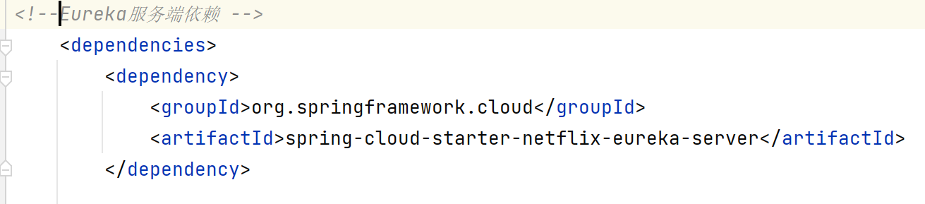

1. 添加SpringBoot配置文件application.yml

该配置文件中要配置三个eureka服务注册中心

EurekaServerA

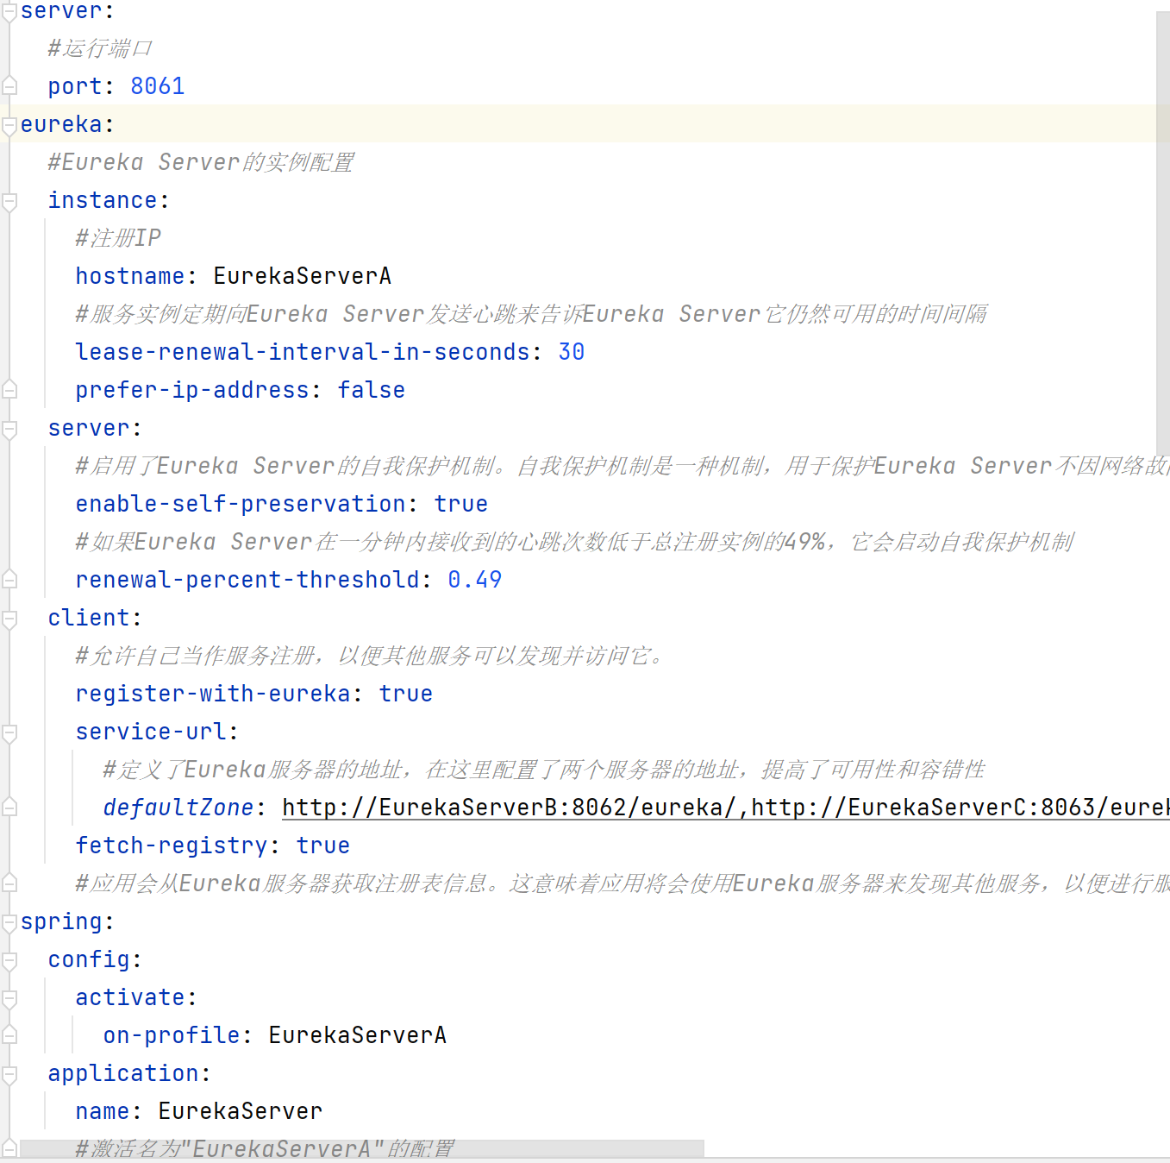

EurekaServerB

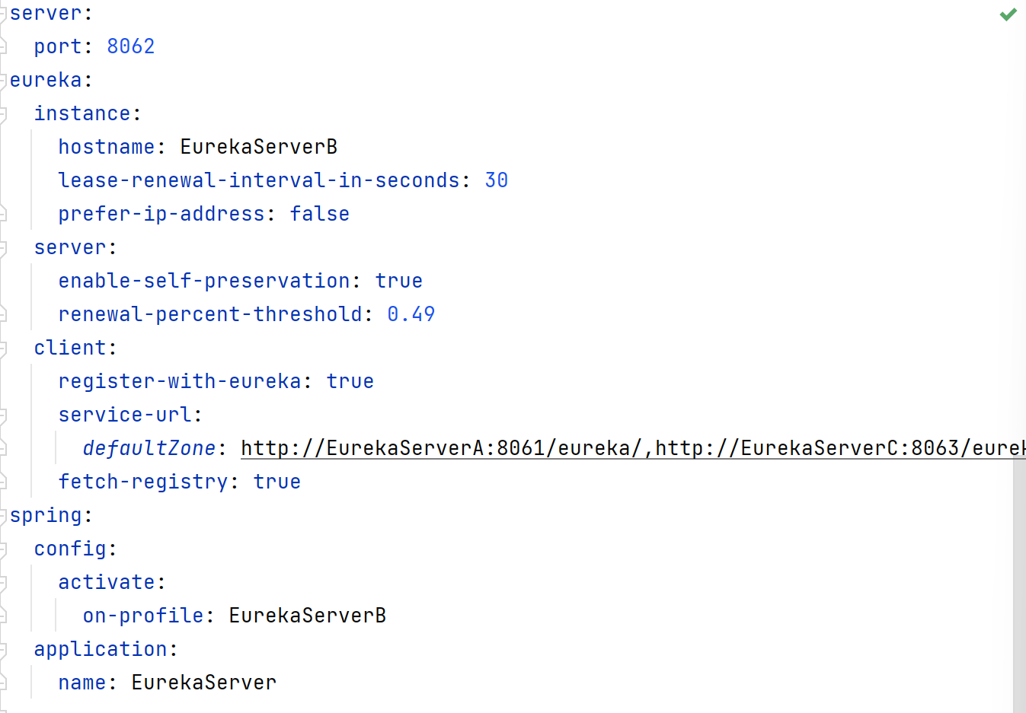

EurekaServerC

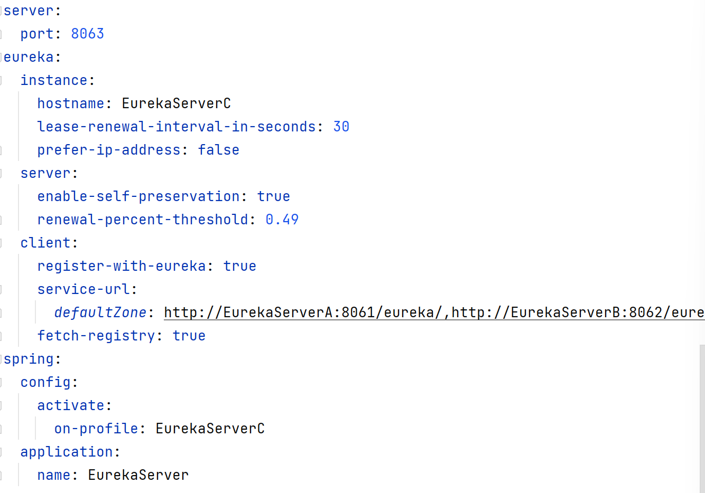

1. 在主启动类中配置注解，激活eureka注册中心功能

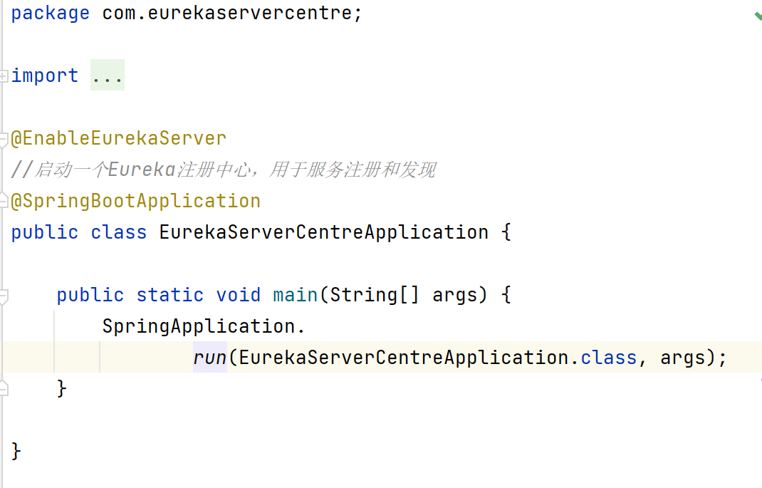

1. 配置本地映射

为了区别三个eureka-server实例，避免三个都是localhost访问，需要在本地做一个映射，修改hosts文件。

1. 注册成功截图

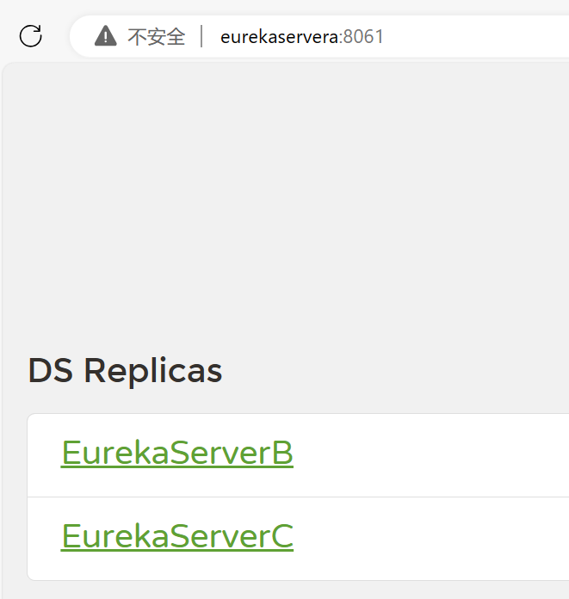

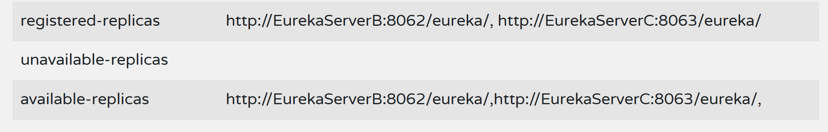

1. eureka-provider服务注册

本项目共有apply-provider、base-provider、storage-provider三 个提供业务基础服务的服务者，以apply-provider举例。

1. 向pom.xml中添加eureka客户端的起步依赖

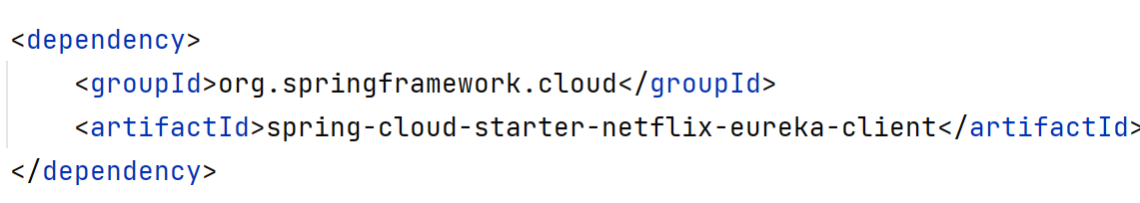

1. 在主启动类中通过注释@EnableDiscoveryClient，激活eureka客户端功能

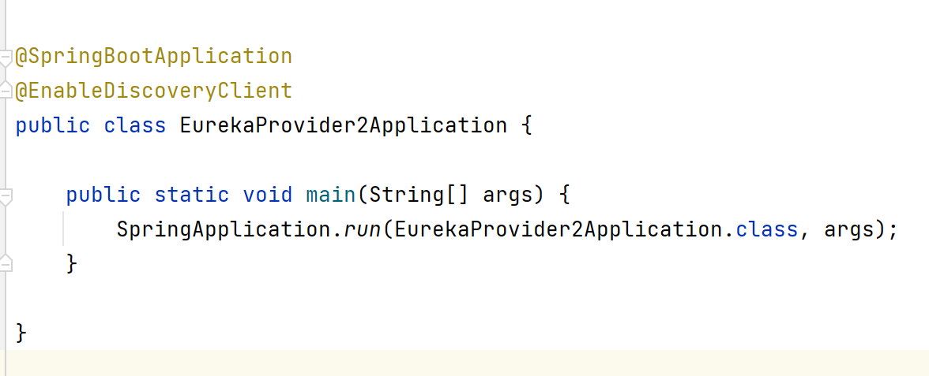

1. 在application.poperties中配置服务名称和注册中心地址

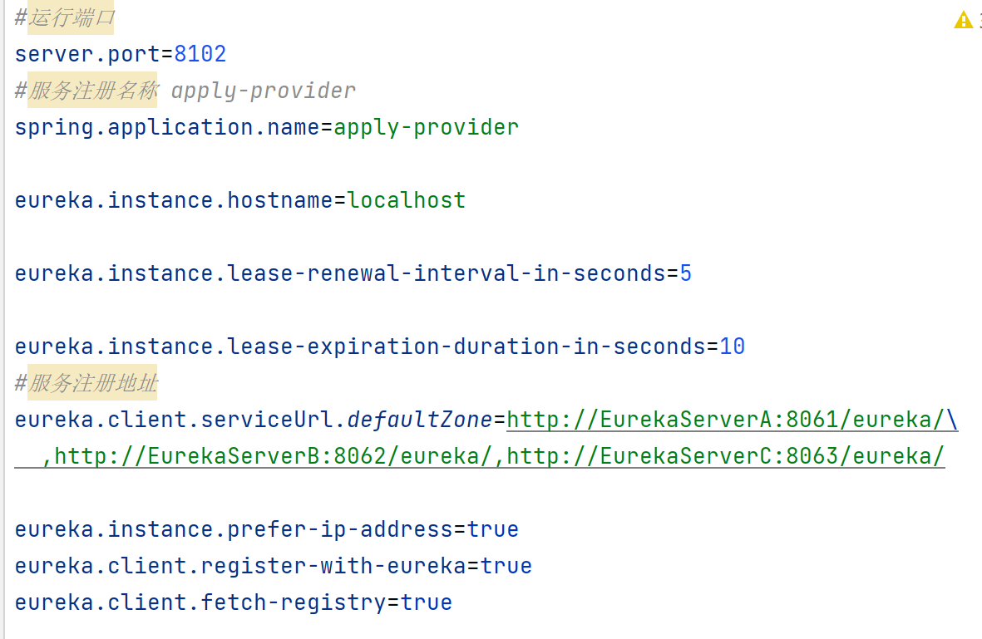

1. 注册成功截图

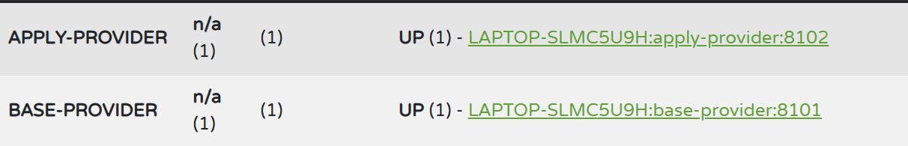

1. eureka-comsumer服务注册
2. 向pom.xml中添加eureka客户端的起步依赖



1. 在主启动类中注释，激活eureka客户端功能,

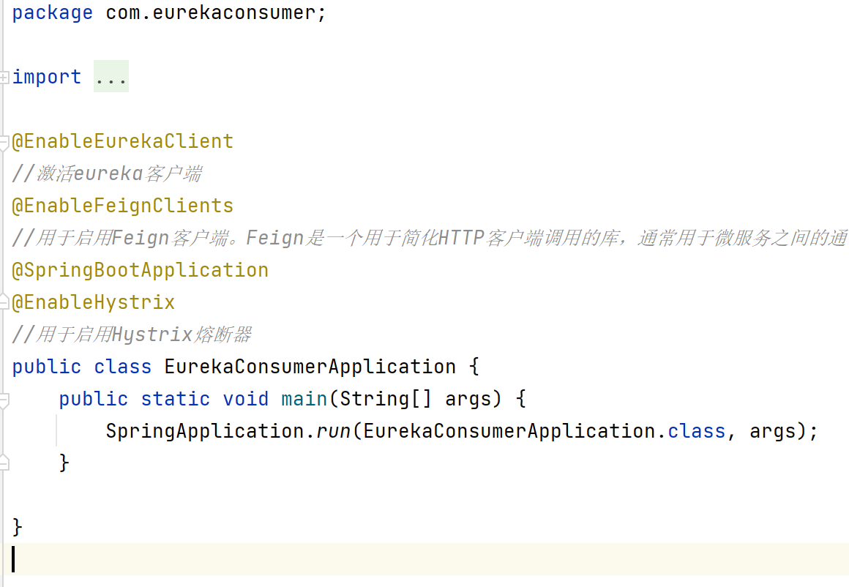

1. 在application.poperties中配置服务名称和注册中心地址

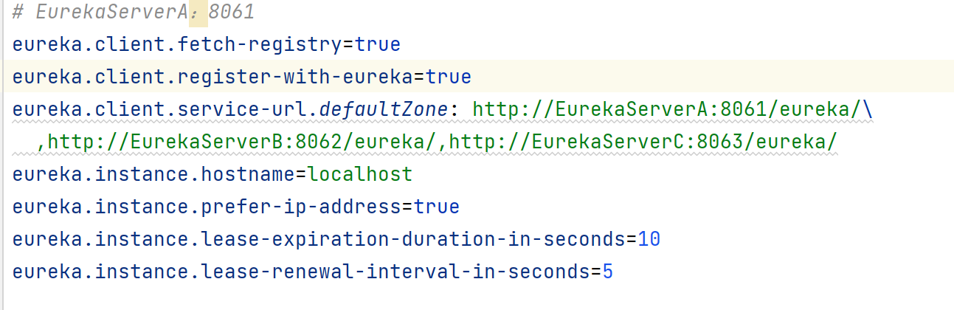

1. 注册成功截图



1. **声明式服务消费OpenFeign与负载均衡**

Openfeign主要在服务消费者项目中进行配置。

1. 配置pom.xml文件

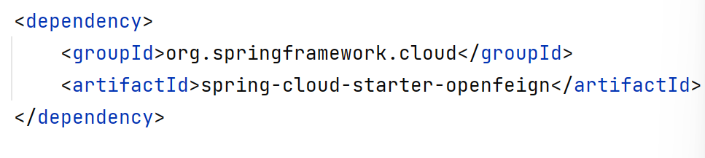

1. 主启动类添加@EnableFeignClients注解，声明为客户端

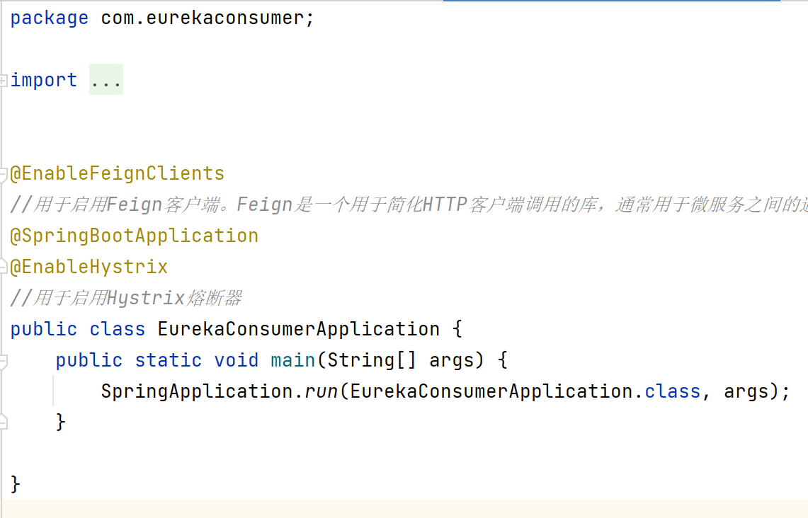

1. 在serviece层中创建Feign客户端接口，声明要调用的远程服务的方法

比如在service目录下的ApplySerbice2.java中，通过@FeignClient 注解来指定一个名称为apply-provider的服务提供者，再通过@RequestMapping的注解来绑定服务提供者提供的/addApplyTeaSubmit接口

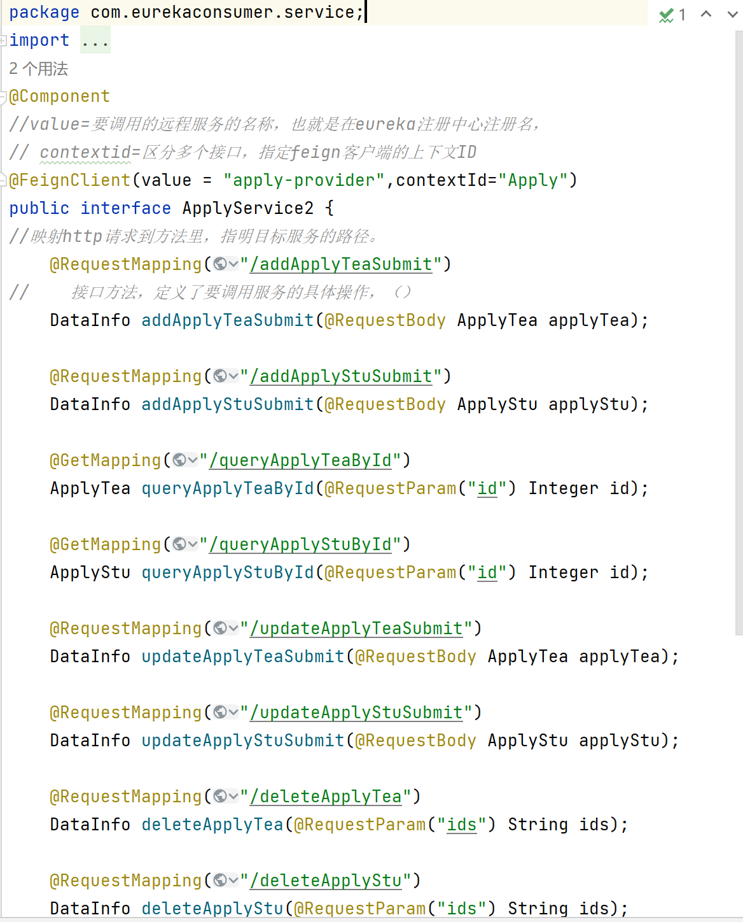

1. 使用controller层中的Feign客户端调用服务

比如在applyController2.java文件中使用Feign客户端调用服务

首先声明Feign接口

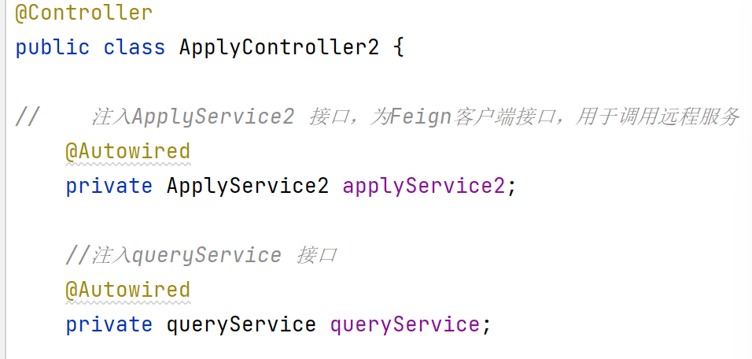

在方法addApplyTeaSubmit中，最后返回值这里的applyService2.addApplyTeaSubmit(applyTea) 实际上是通过Feign客户端来发起HTTP请求到远程服务。Feign会根据接口定义自动创建HTTP请求，并将请求发送到远程服务的相应路径。

applyService2 是一个Feign客户端，它会将 applyTea 对象作为请求体发送给远程服务的 /addApplyTeaSubmit 路径。远程服务收到请求后，会根据请求的路径和HTTP方法来执行相应的操作，然后将结果返回给调用方。远程服务处理 /addApplyTeaSubmit 请求，然后返回一个包含操作结果的 JSON 数据。最后，@ResponseBody 注解将远程服务的响应数据转换为 DataInfo 对象，并将其作为HTTP响应的主体内容返回给客户端。

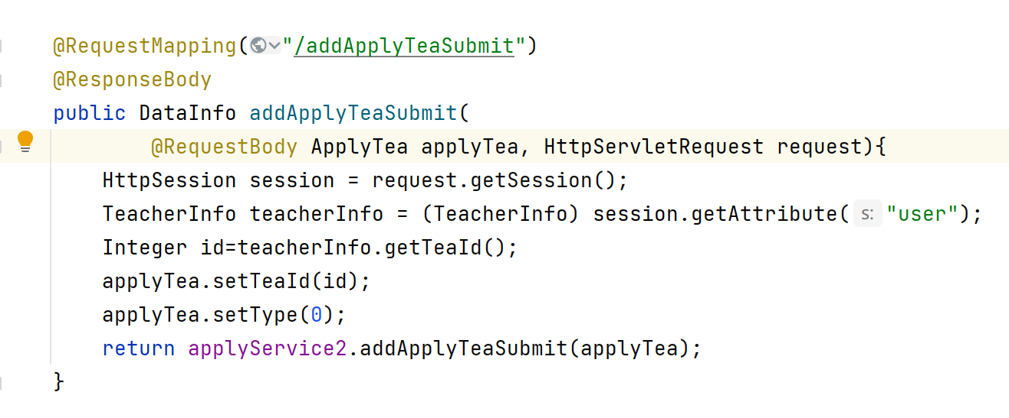

1. 在application.properties 中指定服务注册中心、端口号等信息

该步骤已经在eureka消费者的注册中完成

1. 负载均衡

在spring cloud项目中，feign通过内置ribbon实现了客户端的负载均衡，它会自动维护注册中心服务列表信息，并通过轮询调用服务注册中心的服务。如果一个实例不可用，Ribbon会自动选择另一个可用的实例，以实现负载均衡和高可用性。

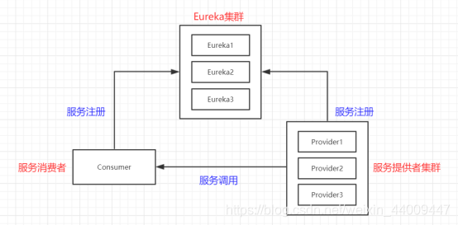

1. **服务熔断Hystrix**

1、在pom.xml文件中添加Hystrix依赖

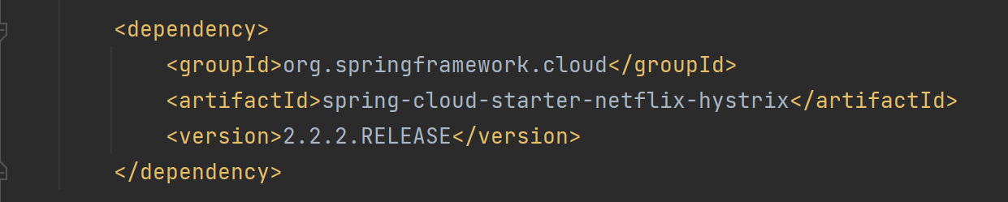

2、在入口类中使用@EnableHystrix注解开启断路器功能，也可以使用一个名为@SpringCloudApplication的注解代替主类上的三个注解；

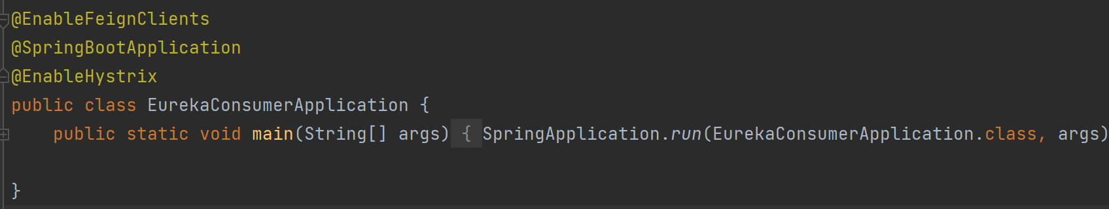

3、在调用远程服务的方法上添加注解：@HystrixCommand(fallbackMethod=“error”)，修改hystrix的默认超时时间为5000毫秒，如果后端的响应超过此时间，就会触发断路器；

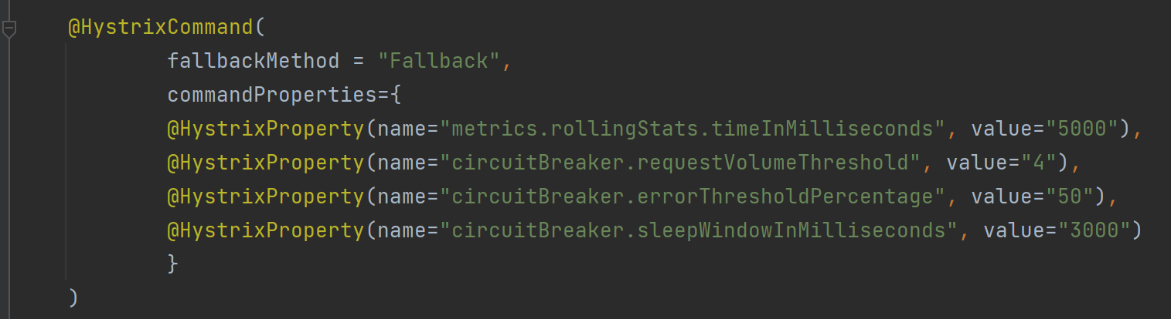

4、Hystrix的服务降级

有了服务的熔断，随之就会有服务的降级，所谓服务降级，就是当某个服务熔断之后，服务端提供的服务将不再被调用，此时由客户端自己准备一个本地的fallback 回调，返回一个默认值来代表服务端的返回；这种做法，虽然不能得到正确的返回结果，但至少保证了服务的可用，比直接抛出错误或服务不可用要好很多。我们在消费端的controller中写一个方法来处理错误信息，如图所示：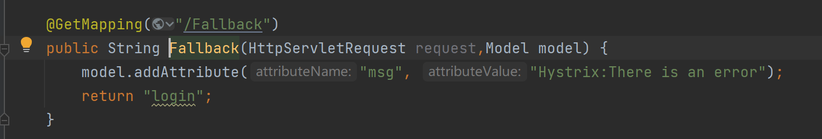

5、测试截图

当我们将一个服务提供者的服务停掉之后，将出现服务熔断和降级，如图所示：



1. **微服务网关Gateway**

1、在pom.xml文件中引入相关依赖

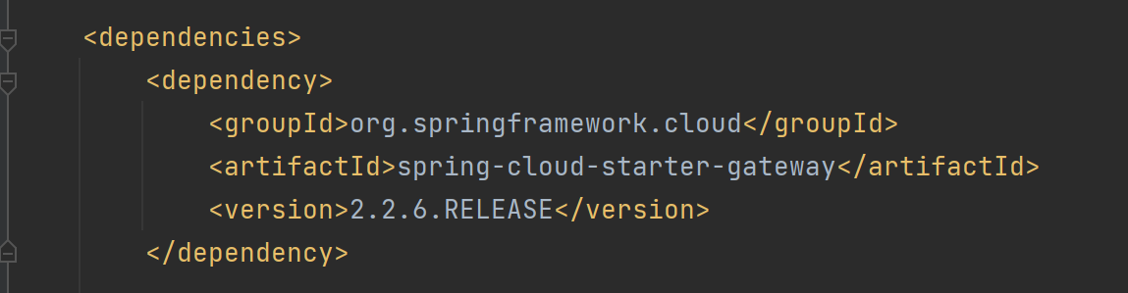

2、主启动类添加相应的注解

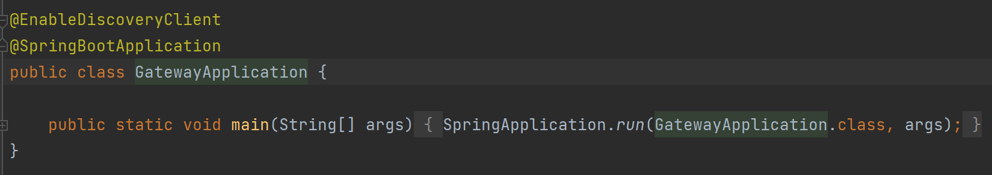

3、全局配置文件application.yml，其中

id： 路由的唯一标识，区别于其他Route

uri：路由指向目的地uri，即客户端请求最终被转发到的微服务

predicate：用来进行条件判断，只有断言都返回真，才会真正的执行路由

filter： 过滤器用于修改请求和响应信息

server:  
 port: 8080  
*# gateway configuration*spring:  
 application:  
 name: gateway-server  
 cloud:  
 gateway:  
 discovery:  
 locator:  
 enabled: true  
 lower-case-service-id: true  
 routes:  
 - id: route01  
 uri: lb://eureka-consumer  
 predicates:  
 - Path=/login  
 *#基于服务serivce id（服务名）去查找对应的服务，让请求从网关层进行均衡转发* filters:  
 - name: Retry  
 args:  
 retries: 3  
 status: 503  
 - id: after_route  
 uri: http://www.baidu.com/  
 predicates:  
 - After=2023-01-20T06:06:06+08:00[Asia/Shanghai]  
 *#locaalhost:8080转到百度搜索*

输入localhost：8080/login，返回消费者端的login.jsp内容

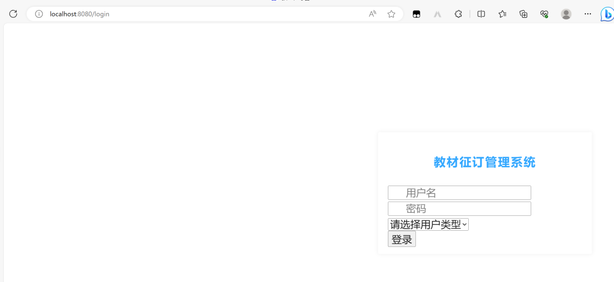

输入localhost：8080返回百度搜索界面

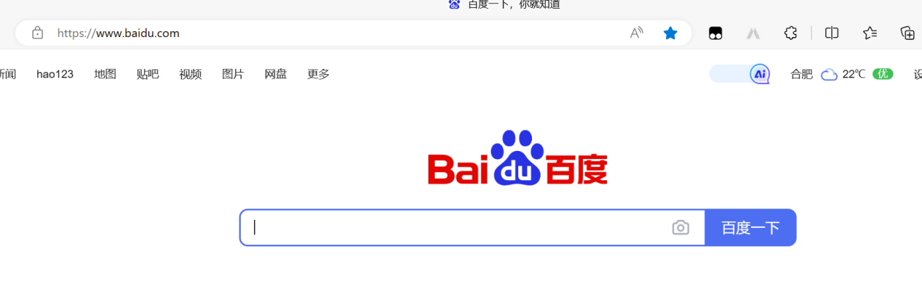

**五、系统实现**

**1.开发工具**

开发语言：java jdk1.8

开发工具：IDE

数据库：mysql

框架：springcloud+springboot

前端：layui

**2.软件界面拷屏**

登录界面



管理员端：

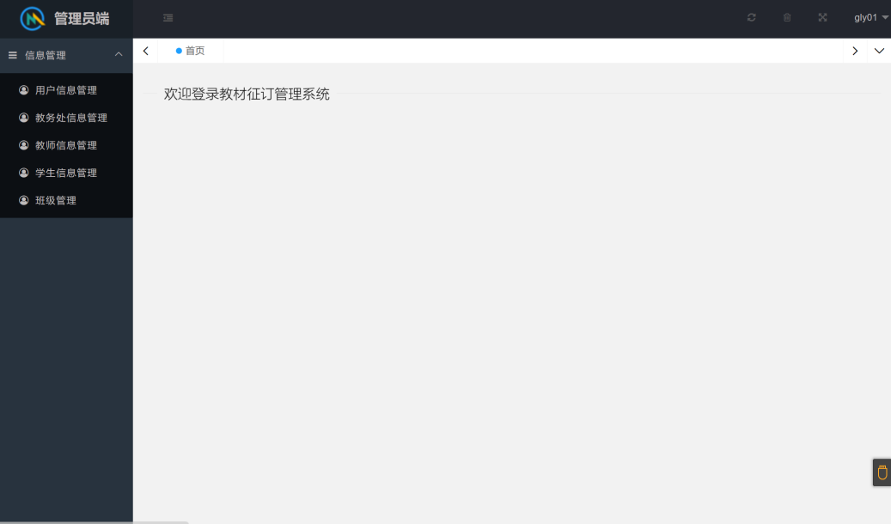

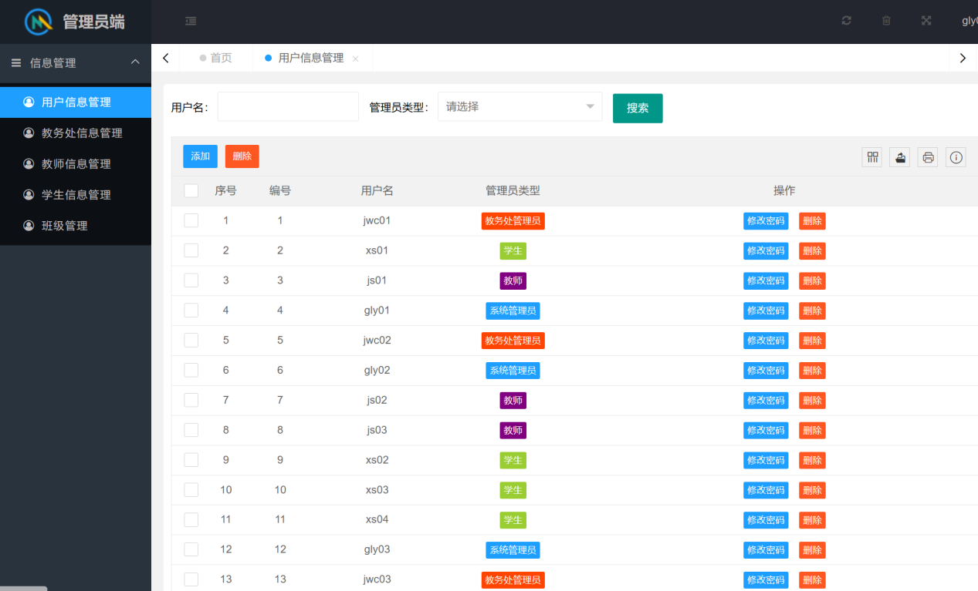

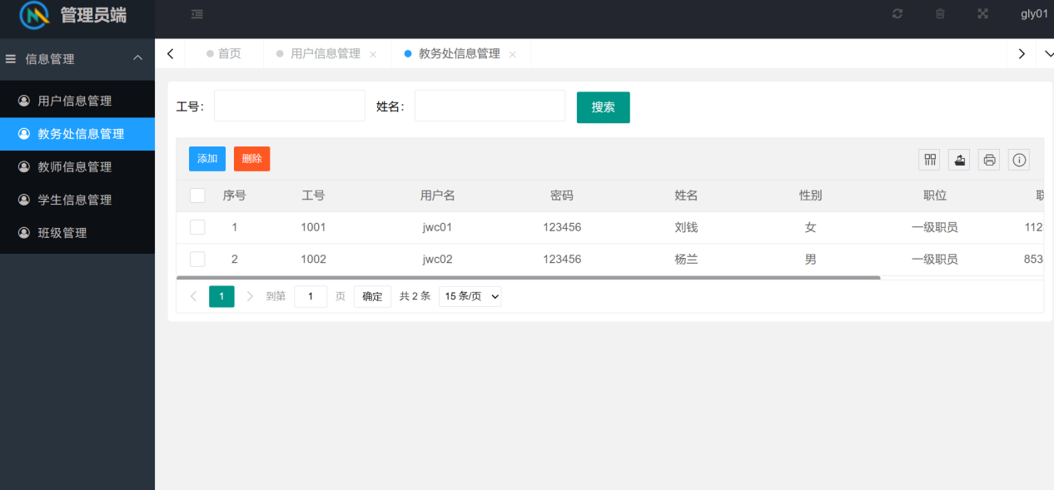

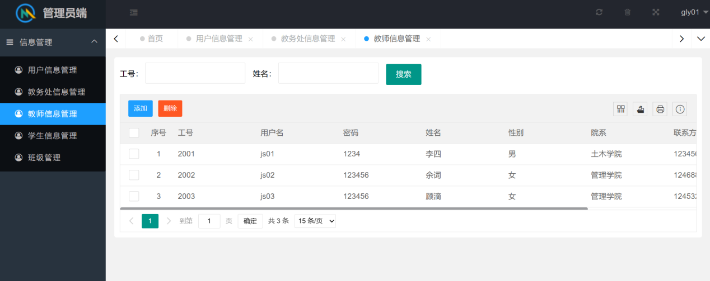

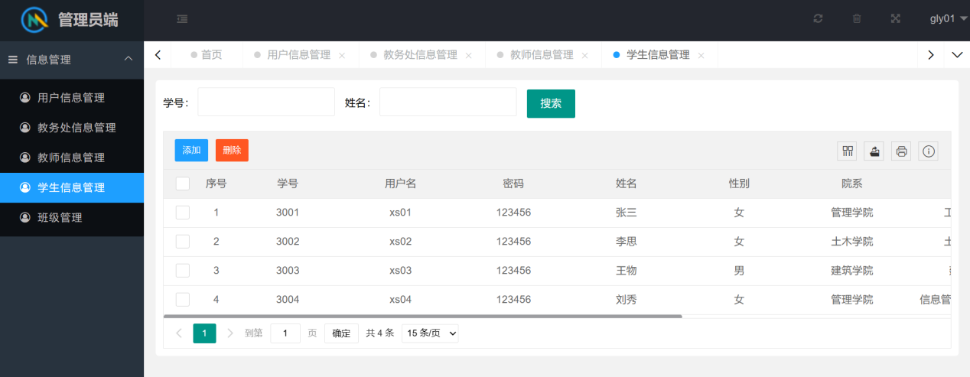

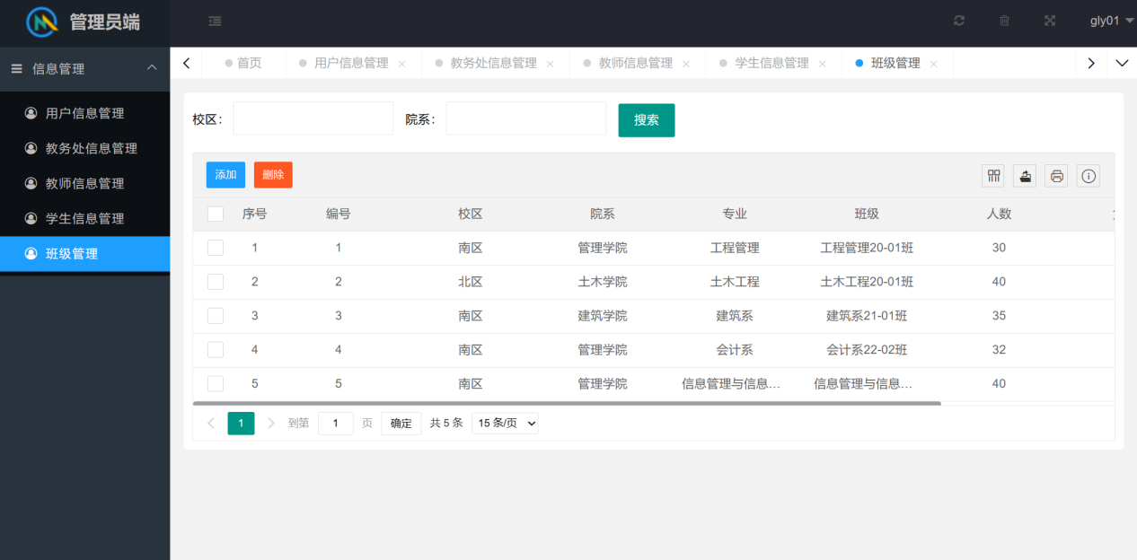

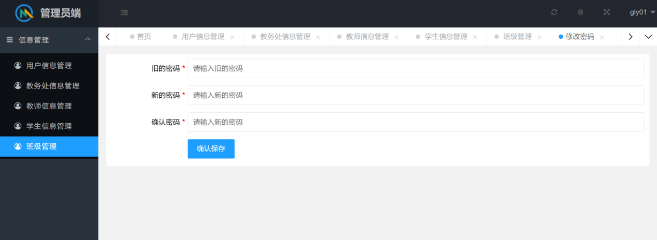

教务处端：

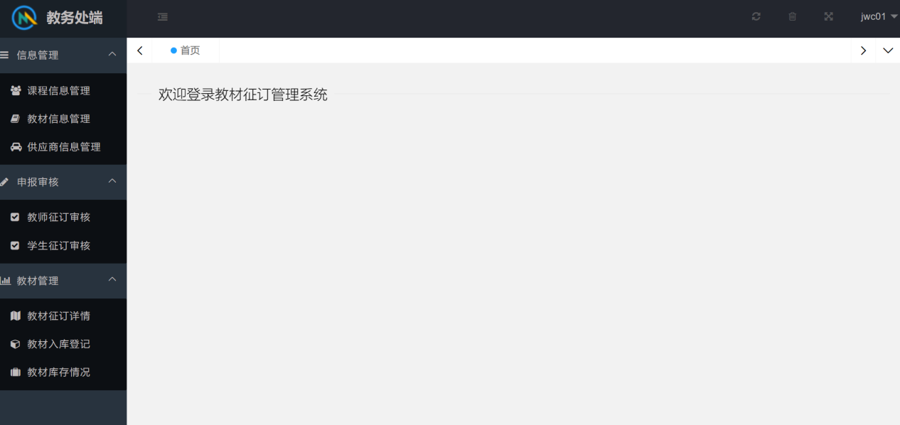

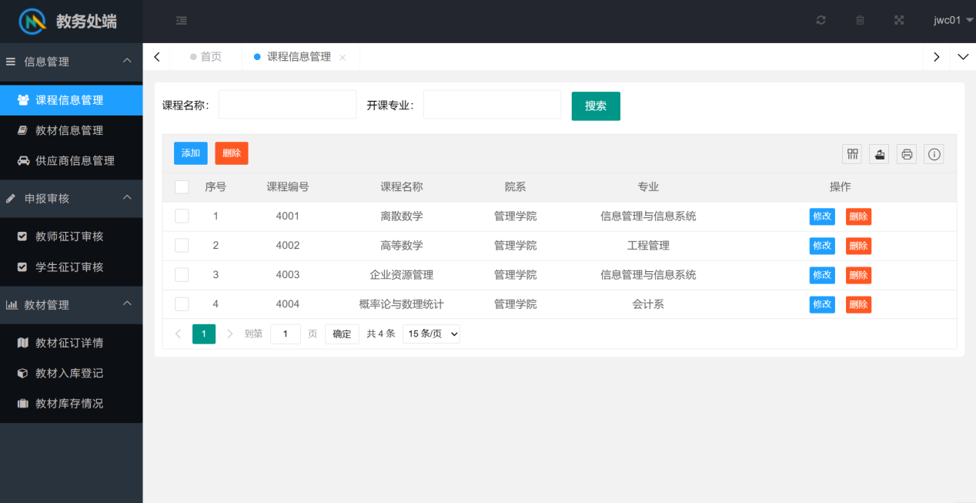

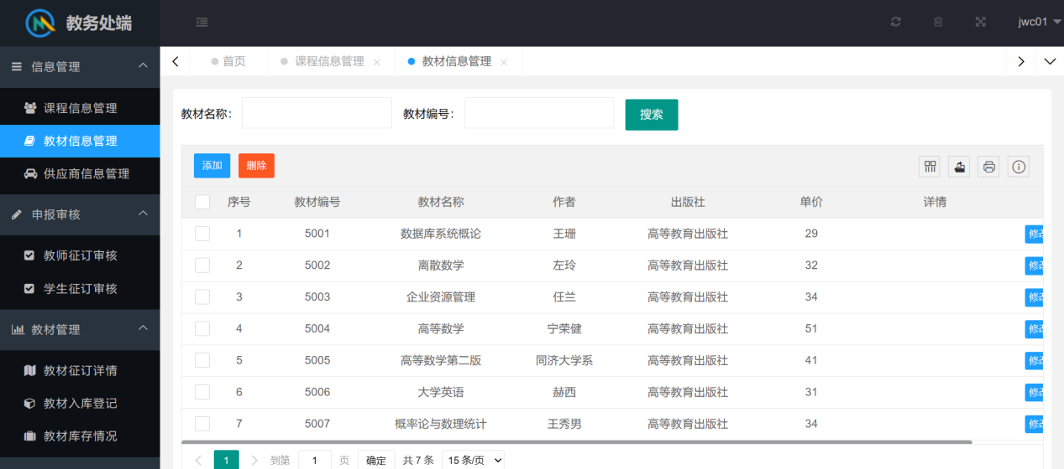

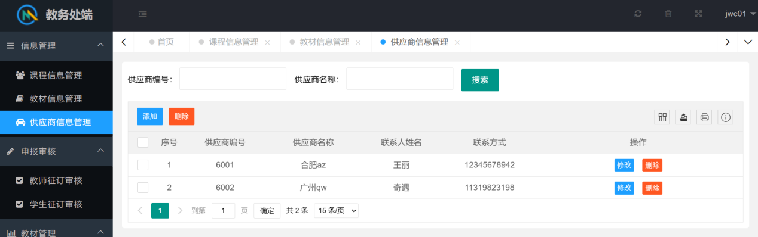

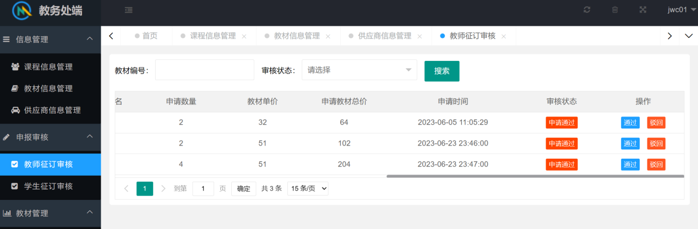

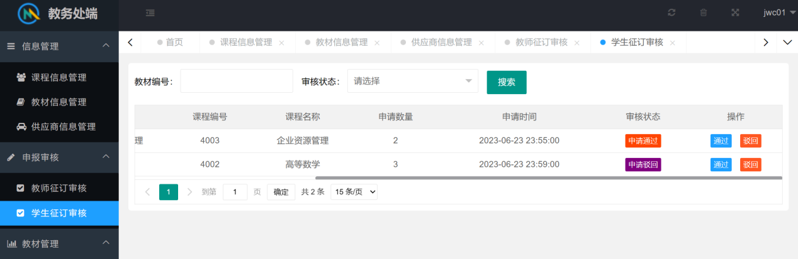

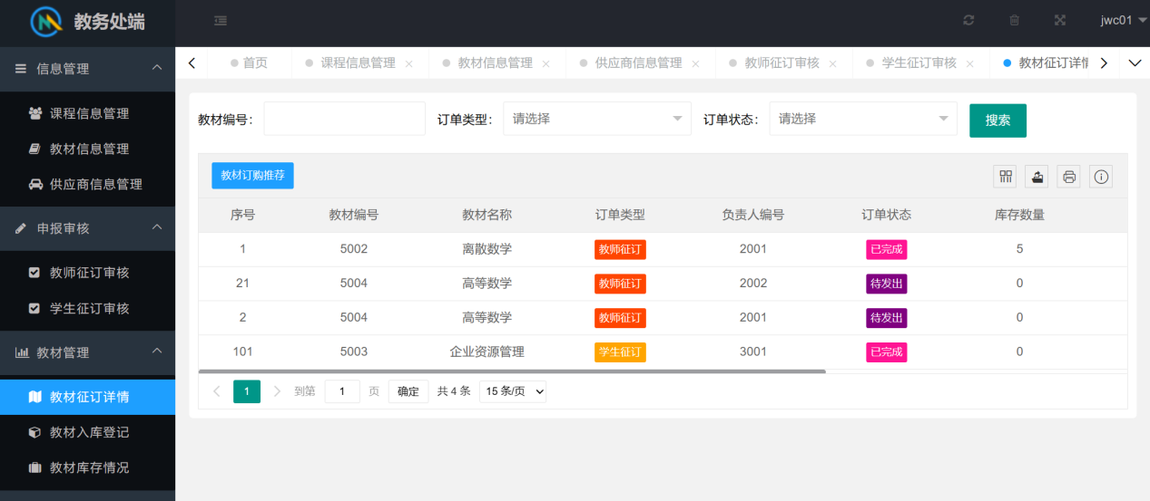

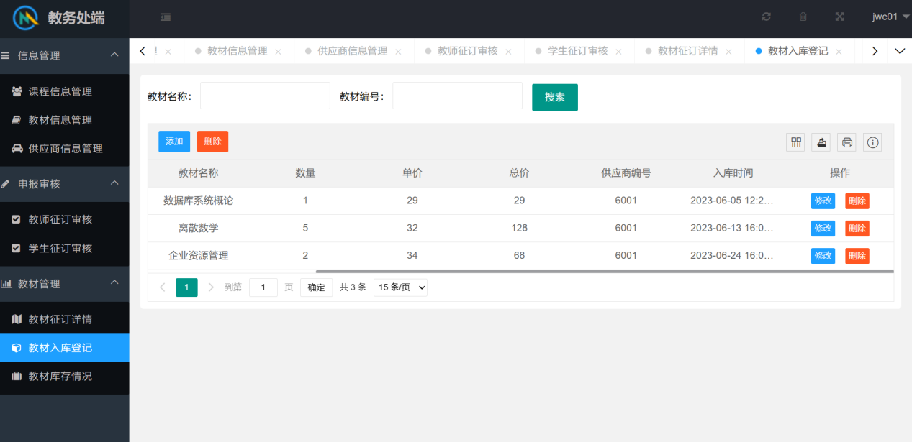

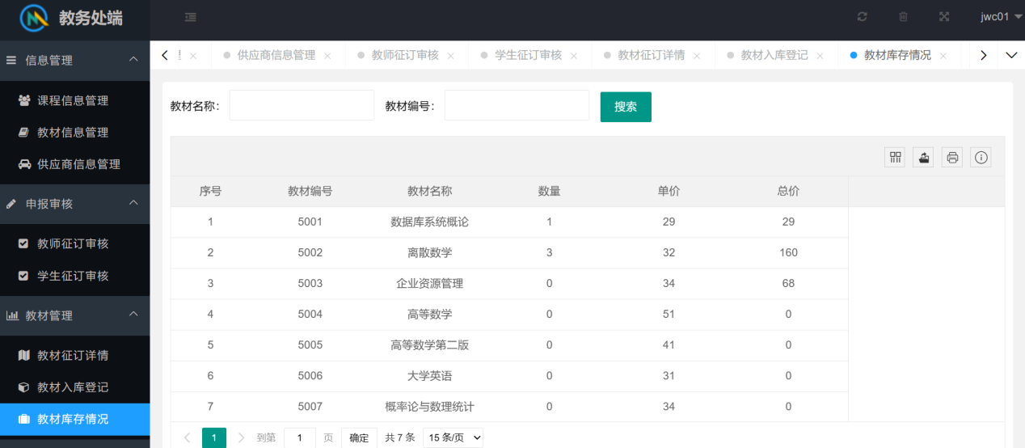

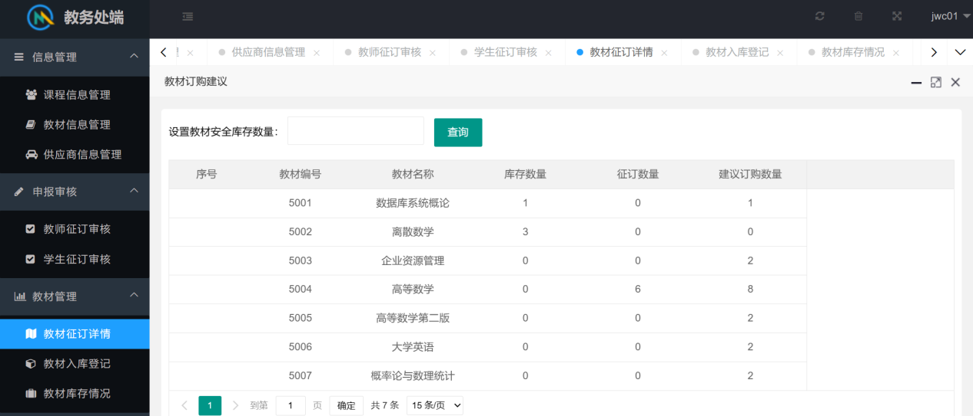

教师端：

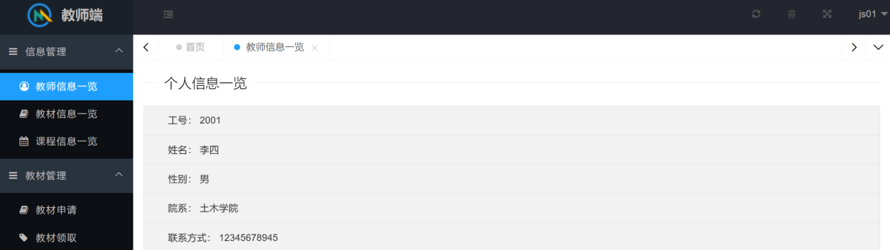

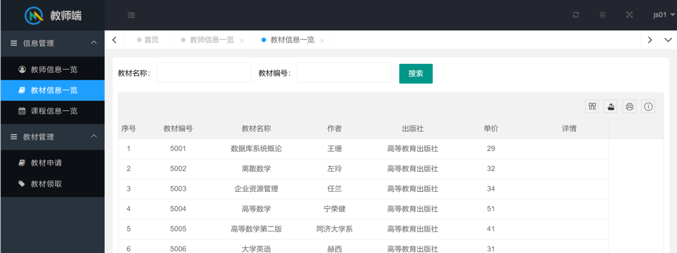

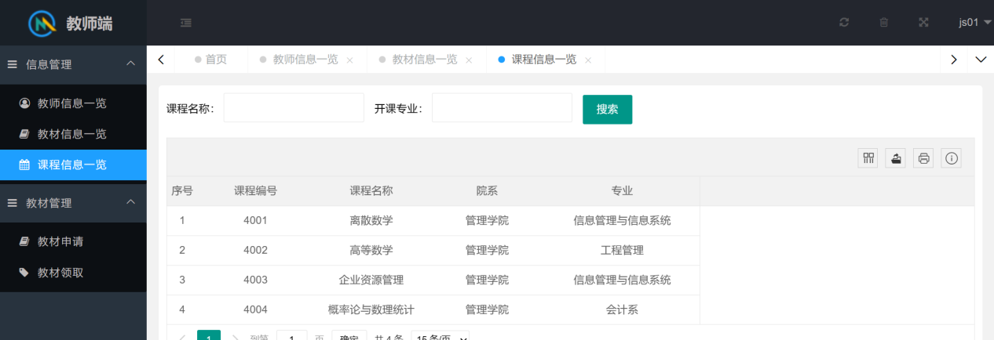

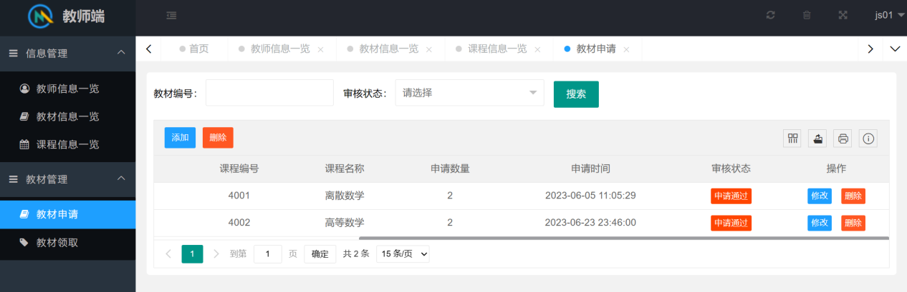

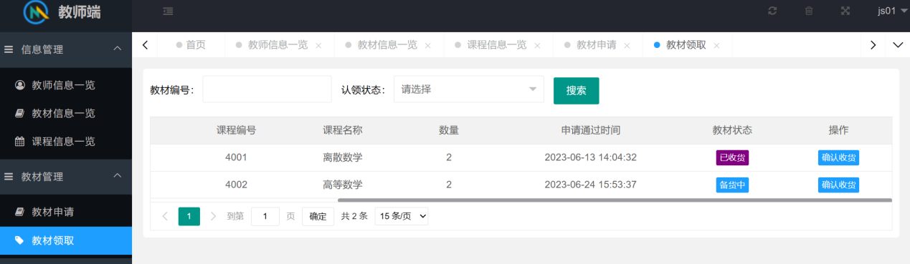

学生端：

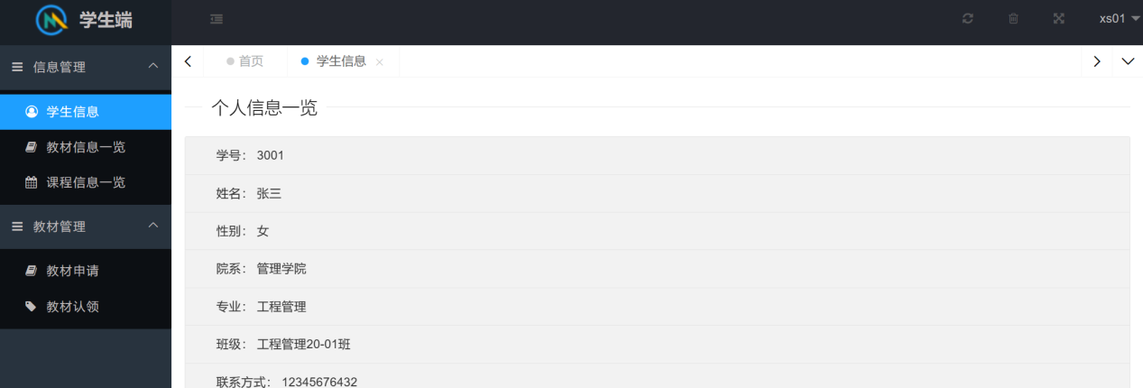

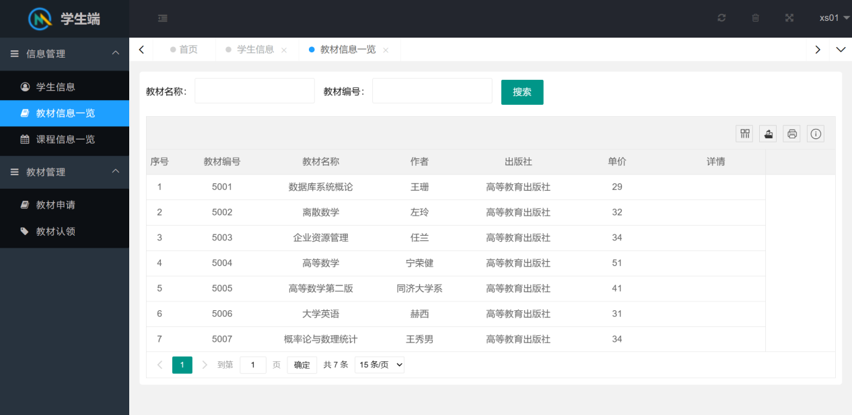

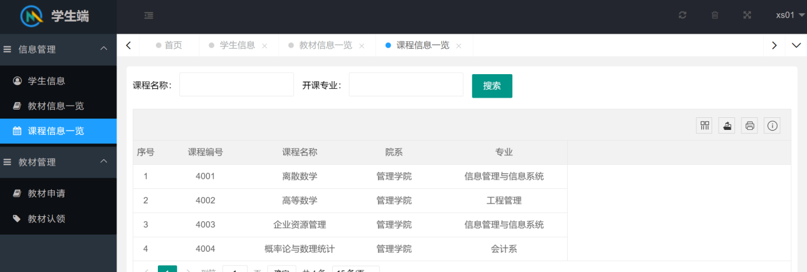

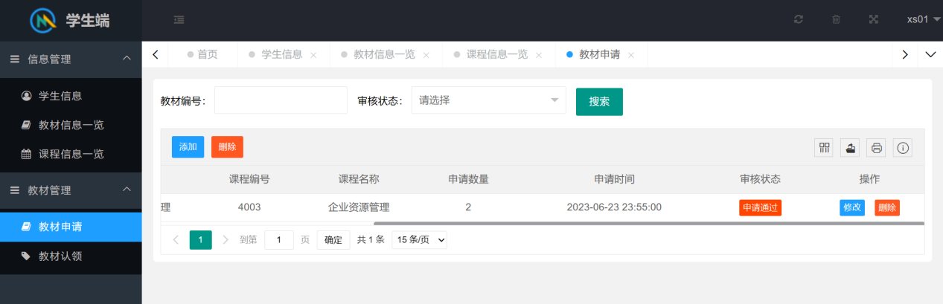

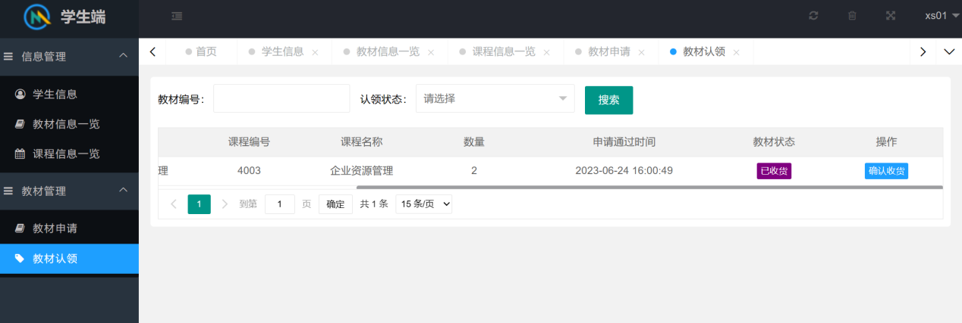

**六、课程设计建议与心得**

**6.1 课程设计建议**

本次课程设计虽然可采取单人及组队方式，但是要求每个人都要答辩，由于本次课设开设周期为三周左右，在三周内完成代码编写、报告撰写并熟悉每个人的工作未免太过于仓促，所以希望可延长课程设计时间或改变答辩方式。

**6.2 课程设计心得**

**1、加强对理论知识的理解**

由于上学期我们所有人都学习了信息系统软件架构设计这门课，通过课程的学习，我们对信息系统软件架构设计已经有了最基础的理解和认识，通过这学期的课程设计，能够让我们将上学期所学的理论知识加以运用，进一步加强了我们对于信息系统软件架构的理解和认识，同时，能够将所学知识加以实践也让我们获得了极大地满足感和自信心。

**2、增强了团队协作意识**

通过本次课程设计，我们深刻体会到了团队协作的重要性。每个人都在项目中扮演着不可或缺的角色，不同成员拥有不同的技能、知识和经验。通过团队协作，每个人可以共享自己的资源，并充分发挥各自的专长。这种优势互补可以提高工作效率和质量。

团队协作还允许任务分工，使每个成员可以专注于自己擅长的领域。同时，团队成员也会共同承担责任，确保项目的成功。通过与团队成员互动，每个人都有机会学习新的技能和知识。团队协作也有助于提高沟通、领导力和问题解决能力。当团队成功完成任务时，成员可以共享成就感，这种团队的凝聚力可以激发更多的合作和积极性。

总而言之，在本次课程设计中，我们会通过定期的会议和沟通确保每个成员都清楚自己的任务，并能够及时解决问题。团队协作让我们更高效地完成了这个复杂的任务。

**3、明白前期分析与设计的重要性**

在本次课程设计的整个过程中，我们体会到了系统分析与设计对于系统开发的重要性，一个良好的系统分析与设计阶段可以大大减少后续的修正和改进工作，提高整个开发过程的效率和质量。同时，我们也认识到了系统分析与设计不仅仅是技术层面的工作，更是需要考虑用户需求、业务流程、数据结构等方面的综合能力。所以，我们在开发之前，认真的行了整个系统的分析设计，确保不给后续的开发带来不必要的麻烦。

4、**技术挑战与成长**

本次课程设计过程中，我们也遇到了各种各样的问题与困难，涉及了各种技术挑战，从数据库设计到界面开发，都需要我们不断学习和尝试新的技术。在这个过程中，我们的编程能力得到了显著提升，也更深入地了解了软件开发的复杂性。同时，通过本次课程设计，我们对微服务架构的应用更是有了深刻的认识，明白了到底什么是微服务以及微服务架构应用中的一些关键点，总而言之，我们在整个过程了得到了很大的提升与成长。  
 总之，完成教材征订信息系统的开发是一次宝贵的学习和成长经历。我们不仅提高了技术能力，还培养了团队协作、分析问题、解决问题的能力，这将对我们未来的职业发展产生积极的影响**。**